

**硕 士 学 位 论 文**

**题 目 宽带恒定束宽波束形成技术研究**

**作 者 廖峰乙 完成日期**

**培 养 单 位 四川大学**

**指 导 教 师 何培宇 教授**

**专 业 电子与通信工程**

**研究方向 阵列信号处理**

**授予学位日期 年 月 日**

宽带恒定束宽波束形成技术研究

信号与信息处理

研究生：廖峰乙 指导教师：何培宇 教授

宽带波束形成是阵列信号处理研究的一个重要方向，已广泛应用于无线通信、雷达以及声呐等多个领域。在目前已有的阵列中，由于不同波束指向角和不同频率分量对应的波束主瓣宽度不一致，导致阵列接收的宽带信号频谱发生畸变，进而影响波束形成器的整体性能。然而，在宽带阵列信号处理中，往往要求阵列能够无失真的接收从不同方向入射的宽带信号。频率不变波束形成（Frequency Invariant Beamforming, FIB）技术和方向不变波束形成（Steering Invariant Beamforming, SIB）技术能够分别满足上述要求，因此对于宽带频率—方向不变波束形成技术的研究越来越深入。

频率—方向不变波束形成的目的是在不同方向和不同频率上形成主瓣宽度恒定的波束，称为恒定束宽波束。目前，恒定束宽波束形成技术的研究主要集中在频率不变方面，对于方向不变的研究则较少，且仅基于一维线阵。但在实际信号处理中，信号来波方向往往是空间指向即方位角分量和俯仰角分量同时存在。此时，基于一维线阵的方向不变波束形成方法已无法体现俯仰角对波束形成器的影响。针对上述问题，本文基于均匀矩形平面阵列，提出了基于多维傅里叶逆变换（Inverse Fourier Transform, IFT）和二阶锥规划（Second Order Cone Programming, SOCP）的宽带频率—方向不变恒定束宽波束形成新方法。为了进一步减小波束主瓣宽度，提高波束形成器的分辨性能，本文结合提出的宽带频率—方向不变恒定束宽波束形成方法，提出了基于压缩感知的恒定束宽波束主瓣宽度优化方法

相对于线阵而言，采用均匀矩形平面麦克风阵列进行频率—方向不变波束形成，在实现频率不变的同时，能够兼顾方位角和俯仰角即空间指向。结合IFT频率不变和SOCP方向不变波束形成方法，基于约束优化思想，形成的恒定束宽波束能够兼顾频率、方位角和俯仰角三维变量，从而实现空间宽带信号的恒定束宽波束形成。但受到阵列孔径和空间采样定理的限制，这样形成的波束主瓣宽度往往较大，对于一些要求严格的接收环境而言，波束主瓣宽度过大对信号处理结果的影响是非常大的。压缩感知由于其对采样理论的颠覆性创新，可以被应用在阵列信号处理中，用于增大阵列孔径、提高波束形成稳定性以及降低阵元对信号的采样率等，能够在一定程度上提高波束形成器的性能。本文利用其可以增大阵列孔径的特性，将其与提出的频率—方向不变波束形成方法结合，实现了对恒定束宽波束主瓣宽度的进一步优化。

本文提出的基于IFT和SOCP的频率—方向不变恒定束宽波束形成新方法，能够在数字频率、不同方位角以及俯仰角指向上具有束宽较恒定的波束。经过基于CS的宽带频率—方向不变窄恒定束宽波束形成方法的进一步优化，在一定程度上减少了波束主瓣宽度，进一步提高了波束形成器在实际空间中的可靠性，具有一定的相关工程应用参考价值。

关键词 宽带信号；频率—方向不变波束形成；恒定束宽；傅里叶逆变换；二阶锥规划；压缩感知；

**Techniques**

**Presented for MSc Degree**

**Subject: Signal and Information Processing**

**Postgraduate: Fengyi Liao Supervisor: Professor Peiyu He**

**Abstract**

**Keywords**

目录

第一章 绪论 1

1.1 研究背景及意义 1

1.2 研究历史及发展现状 2

1.3 本文主要工作及内容安排 4

第二章 麦克风阵列波束形成 6

2.1 常规波束形成 6

2.1.1 窄带波束形成的定义 6

2.1.2 波束形成器的性能指标 8

2.1.3 窄带波束优化设计方法 9

2.1.4 性能分析比较仿真实验 13

2.2 一维宽带恒定束宽波束形成 15

2.2.1基于SOCP的一维频率不变波束形成 17

2.2.2基于IFT的一维频率不变波束形成 22

2.2.3基于SOCP的一维方向不变波束形成 24

2.2.4 性能分析比较仿真实验 26

2.3 本章小结 33

第三章 一种基于IFT和SOCP的频率—方向不变波束形成方法 35

3.1 均匀矩形阵列数学模型 35

3.2 方法实现原理 36

3.2.1 子频带划分及参考波束设计 37

3.2.2 基于IFT的频率不变恒定束宽二维波束形成 38

3.2.3 基于SOCP的方向不变恒定束宽二维波束形成 39

3.3 仿真实验分析 42

3.3.1 参考波束 43

3.3.2 频率—方向不变恒定束宽波束 43

3.3.3 主瓣宽度随数字频率、方位角以及俯仰角变化曲线 44

3.3.4 本文方法与一维方法对比 45

3.4 本章小结 46

第四章 压缩感知及其在波束形成中的应用 47

4.1 压缩感知的基本原理 47

4.1.1 CS理论框架 47

4.1.2信号稀疏表示 48

4.1.3 CS测量编码的模型 49

4.1.4 CS解码重构的模型 50

4.2 稀疏信号恢复重建算法 50

4.2.1 正交匹配追踪（OMP）信号恢复算法 50

4.2.2 压缩采样匹配追踪（CoSaMP）信号恢复算法 51

4.2.3 子空间追踪（SP）信号恢复算法 52

4.2.4 仿真分析对比实验 54

4.3 基于压缩感知的恒定束宽波束主瓣宽度优化方法 58

第五章 总结与展望 58

5.1 总结 58

5.2 展望 58

参考文献 59

在读期间科研成果 63

声明 64

学位论文版权使用授权书 65

致谢 66

# 

# 第一章 绪论

## 1.1 研究背景及意义

阵列信号处理技术是实现空时域信号处理的一个重要手段，现已在雷达、声呐等领域受到大量关注和广泛应用[1]。在阵列信号处理中，首先由若干个分布在不同位置的传感器组成的阵列进行数据的采集，然后利用阵列信号处理算法对采集的数据进行处理，从而获取需要的有用信息。

阵列信号处理的研究方向主要包括空间谱估计、信号源定位、信源分离、零点形成技术以及波束形成技术，其中波束形成是近年来研究最广泛的方向之一。对波束形成的研究主要包括：使阵列只接收来自感兴趣区域的信号；估计信号的来波方向（DOA估计）；进行空域滤波，进而提高接收信号的信噪比；为识别目标提供信息等。波束形成在早期的研究中，主要针对窄带信号。近年来，随着信号处理环境的日趋复杂和不断提高的信号处理技术，使得信号的频带范围越来越宽，波束形成技术的研究对象也从窄带信号变成了频带范围更宽、处理复杂度更高的宽带信号，如语音信号、卫星通信信号等。宽带信号具有更丰富的信息，对其进行处理能更有利于实现目标检测、参数估计和目标提取等目的。宽带波束形成已经成为阵列信号处理研究的一个重要方向，已广泛应用于无线通信、雷达及声呐等多个领域[2][3]。对于一个固定的阵列，当采用常规宽带波束形成方法时，由于不同波束指向角和不同频率分量所对应的波束主瓣宽度均不一致，导致阵列接收的宽带信号频谱发生畸变。这种畸变，会对信号检测、信号来波方向估计等信号处理算法产生不良影响，进而影响波束形成器的整体性能。频率不变波束形成技术和方向不变波束形成技术能够分别解决上述问题，使阵列系统能够无失真的接收来自不同方向的宽带信号，因此对他们的研究越来越深入。

波束形成技术的最终目的是形成满足信号接收要求的波束，即使有用信号无失真地被接收，而干扰和噪声信号被滤掉。波束的主瓣宽度和旁瓣水平两个指标影响着波束是否能够达到上述的要求。这是因为，波束主瓣宽度越窄，在期望方向上接收到的干扰和噪声越少，而旁瓣水平越低，则对非期望方向来的干扰和噪声信号的衰减作用越显著。对于固定阵列来说，由于受到阵列孔径和空间采样定理的限制，其形成的波束主瓣宽度往往较大，对于一些要求严格的信号接收环境而言，波束主瓣宽度过大对信号处理结果的影响是非常大的。压缩感知由于其对采样理论的颠覆性创新，可以被应用在阵列信号处理中，用于增大阵列孔径[32]、提高波束形成稳定性[33]以及降低阵元对信号的采样率[34]等，能够在一定程度上提高波束形成器的性能。本文主要将压缩感知理论与频率—方向不变波束形成技术相结合，在实现频率不变和方向不变的同时，对波束主瓣宽度进行进一步的减小优化。

## 1.2 研究历史及发展现状

频率不变波束形成是指阵列接收的信号经过加权或者滤波之后，所获得的波束响应与频率无关，且波束主瓣的宽度保持恒定；而方向不变波束形成指的则是阵列接收到的信号经过加权或者滤波之后，所获得的波束响应与信号来波方向无关。频率不变波束形成和方向不变波束形成都可以分为固定和自适应两种，本文主要研究固定的频率/方向不变波束形成。

频率—方向不变波束形成的目的是在不同方向和不同频率上形成波束主瓣宽度较恒定的波束，称为恒定束宽波束。较早的频率不变波束形成的思路是：在固定的方向上，随着频率的变化改变阵列的有效孔径，但阵列尺寸会限制带宽且实现复杂度高。现在常用的设计思路是：随着频率的变化改变各阵元的加权系数或为每个阵元设计一个滤波器（如：FIR）。方向不变波束形成的思路相对而言更简单一些：在固定的频率下，针对不同方向给阵元设计不同的加权系数。

目前恒定束宽波束形成的研究，主要集中在频率不变恒定束宽波束形成[4-9]。其中，智婉君等人利用空间重采样法来实现一维频率不变波束形成[4]。该方法的思路是将均匀间隔的线阵看作是对无限长虚拟连续线阵的空间采样，但此方法只适用于均匀间隔的线阵。Ward等人基于波束响应与阵元间距和频率之间的关系，提出了一种频率不变波束形成方法[5]。该方法适用于多维阵列，但当阵列维数超过一维时，该设计方法过于复杂。鄢社峰等人基于二阶锥规划（SOCP），提出了一种适用于任意阵形的频率不变波束形成方法[6][7]。这类方法的主要思路是：基于约束优化思想，将波束设计问题和任意频率响应的FIR滤波器设计问题转换为二阶锥规划问题，然后利用已有的内点法，通过Matlab工具箱SeDuMi来求解加权系数的最优解，从而实现频率不变波束形成。由于该方法仅要求所设计的波束在主瓣区域逼近于参考波束，故其设计精度较高，设计的波束具有良好的频率不变性。Wei Liu等人利用阵列波束响应与各阵元的FIR滤波器的系数或与各阵元频率响应的关系，提出了一种基于多维傅里叶逆变换的频率不变波束形成方法[8][9]。其中文献[9]提出的是时域实现方法，而文献[8]提出的则是比文献[9]方法计算复杂度更低的频域实现方法。这两种方法均适合于一维、二维和三维阵列，且形成的波束频率不变性良好。对频域实现方法而言，针对维阵列的频率不变波束形成需要利用维傅里叶逆变换来实现。为了提高该方法在低频段的频率不变性，Liu Wei、王军霞等人还提出了一些改进方法[10-12]。

上述提到的频率不变波束形成方法，需要预先指定期望波束响应，然后再通过优化技术或其他方法进行波束形成器的设计。近年来，出现了一种新的基于空间响应变化函数的频率不变波束形成设计思路。其中有代表性的方法有Yong Zhao等人提出的基于最小二乘的频率不变波束形成方法[13][14]、Huiping Duan等人提出的利用空间响应变化函数来实现波束图综合设计的频率不变波束形成方法[15]和汪婉清等人提出的改进的宽带阵元延迟线恒定束宽波束形成方法[16]。针对波束形成器的实现复杂度随滤波器的抽头长度的增加而变高这一问题，陈华伟等人提出了基于抽头稀疏化的最小二乘频率不变波束设计方法[17]，从而降低了计算复杂度。针对阵列失配的情况，Jing Li等人提出了稳健的最小二乘波束设计方法[18]。为了减小计算复杂度，Yong Zhao 等人将子带设计和最小二乘方法结合起来设计频率不变波束形成[19]。

相比于频率不变恒定束宽波束形成方法的众多研究成果，对方向不变恒定束宽波束形成和频率—方向不变恒定束宽波束形成的研究则相对较少。文献[20]提出的基于二阶锥约束的方向不变恒定束宽窄带波束形成方法，它能够在的方位角指向范围内保持波束主瓣宽度恒定，但其主要聚焦于窄带一维波束形成，适用阵列也仅是线阵。文献[21]提出了宽带频率—方向不变恒定主瓣波束形成方法，但其也仅针对线阵。这两种方法均没有考虑到当需要进行处理的信号为空间信号的实际情况，仅基于一维线阵无法考虑到俯仰角对波束形成器的影响。平面阵能够兼顾方位角和俯仰角，采用平面阵进行方向不变波束形成能够解决上述问题。

波束的主瓣宽度对于对波束性能影响很大，但目前所有的频率不变波束形成方法和方向不变波束形成方法都没有将波束主瓣宽度优化作为研究内容，因此这方面的研究几乎是空白。压缩感知[22-27]是一种新颖的编解码理论，它颠覆了传统的经典奈奎斯特采样定理对信号采样率的限制，能够有效减小信号采样率。自从2004年陶哲轩、Emmanuel Candes和Donoho等人提出以来，压缩感知理论经过十几年的发展已经比较成熟，研究者们提出了许多对其理论的改进以及多种不同的信号重构算法[28-31]。压缩感知理论能够近乎完美地恢复稀疏信号。

## 1.3 本文主要工作及内容安排

本文在讨论基于均匀线阵的一维频率和方向不变波束形成方法的基础上，进一步研究和讨论了基于均匀矩形阵的二维频率—方向不变波束形成，并结合压缩感知理论研究了波束主瓣宽度的优化方法。本文首先分析了麦克风阵列常规波束形成的定义与性能指标，并分析比较了两种一维频率不变波束形成方法和一种一维方向不变波束形成方法。然后针对空间宽带信号波束形成中，常规宽带波束形成无法顾及俯仰角对波束性能的影响这一问题，选择了其中一种频率不变波束形成方法与方向不变波束形成方法，基于均匀矩形阵，提出了宽带频率—方向不变恒定束宽波束形成新方法来设计宽带波束。最后，针对恒定束宽波束主瓣宽度较宽这一问题，结合压缩感知理论，提出了一种波束主瓣优化方法，使得波束主瓣宽度得以减小。

本文第一章为绪论，其它章节安排如下：

第二章为麦克风阵列波束形成基础理论介绍以及对一维频率和方向不变波束形成方法的分析和比较。首先介绍了常规波束形成的定义和评价波束形成器性能的重要指标，其次介绍了经典的基于Dolph-Chebyshev加权的波束优化设计方法和基于SOCP 的波束优化设计方法，并分析和比较了两种方法的性能。然后介绍了分别基于IFT和SOCP的两种一维频率不变波束形成方法以及基于SOCP的一维方向不变波束形成方法，并对几种方法的性能进行了分析和比较。

第三章为提出的基于均匀矩形阵的二维宽带频率—方向不变恒定束宽波束形成方法。首先给出了均匀矩形阵列的数学模型，其次介绍了子频带划分和参考波束设计以及所提方法的详细实现原理。最后设计仿真实验对所提方法的性能进行了分析和对比，突出了所提方法的创新性。

第四章为提出的恒定束宽波束主瓣宽度优化方法。首先介绍了压缩感知的基本理论框架、信号稀疏表示模型以及压缩感知编/解码理论模型和框图，其次详细介绍了三种压缩感知的信号重构算法，并分析和比较了三种方法的性能。然后给出了所提方法的详细实现原理。最后设计仿真实验验证了所提方法的有效性。

# 第二章 麦克风阵列波束形成

麦克风阵列波束形成包括窄带波束形成以及宽带波束形成。窄带波束形成是利用已知的传感器阵列，对阵元接收到的窄带信号进行线性加权求和输出，而宽带波束形成则是对阵元接收到的宽带信号进行线性加权求和输出。

波束形成器的性能可由波束主瓣、旁瓣水平等指标来评价，不同的指标之间是一种互相矛盾又相辅相成的关系。因此，在这些相互冲突的性能之间进行折中，进而对波束进行优化设计是很有必要的。经典的波束优化设计方法有Dolph提出的能够实现均匀旁瓣水平的Dolph-Chebyshev加权方法，以及鄢社峰等人提出的基于SOCP的、适用于任意几何形状和阵元指向性的波束优化设计方法。但这两种方法仅针对窄带信号。

在实际的信号处理中，信号往往是宽带信号，而常规宽带波束形成方法针对来自不同方向的、不同频率的信号所形成的波束主瓣会不一致，进而影响波束形成器的整体性能，因此需要进行频率不变波束形成和方向不变波束形成。经典的频率不变波束形成方法有基于IFT和SOCP的频率不变波束形成方法，这两种方法都能够实现针对宽带信号的频率不变波束；而经典的方向不变波束形成方法则有基于SOCP的方向不变波束形成方法。

本章首先介绍窄带波束形成的定义，其次介绍几个评价波束形成器性能的指标，然后介绍Chebyshev加权和SOCP两种波束优化设计方法，并分析和比较了这两种方法的性能；最后介绍两种频率不变波束形成方法以及基于SOCP的方向不变波束形成方法，并进行了性能分析比较。

## 2.1 常规波束形成

### 2.1.1 窄带波束形成的定义

窄带信号是指与其中心频率相比带宽很小的信号，宽带信号则是指与其中心频率相比有很大带宽的信号。宽带信号与窄带信号是相对的，不满足窄带信号条件的信号就可视为宽带信号，设信号带宽为,中心频率为，则窄带信号的定义[35]为：

，即相对带宽，一般窄带信号

可见，窄带信号与宽带信号在频率成分上是有很大不同的。声信号可视为宽带信号。

窄带波束形成指的是利用已知的传感器阵列，对阵元接收到的窄带信号进行线性加权求和输出。图2.1为基于均匀线阵的窄带波束形成方法的原理框图，图中的输出信号为：

 （1-1）

其中表示各阵元接收的信号，，

表示加权矢量，表示阵元个数。本文的表示共轭转置，表示共轭，表示转置。窄带波束形成器的设计就是对第个阵元上的加权矢量的设计。常规波束形成器的加权矢量为，表示阵列的导向矢量。线性阵列的导向矢量为：

 （1-2）

其中，，表示的是每一个阵元上的时延差；表示信号相对于线性阵列的入射方向,表示入射信号的波长，表示相邻两阵元之间的间距（这里假设线阵是等距的）。

波束响应是指波束形成器对某方位上单位功率平面波信号的响应，波束形成器相当于一个空间滤波器，波束响应考察的是阵列的空间响应特性，因此也称其为方向图。波束响应可以表示为：

 （1-3）

由式1-3可以看出，波束响应与加权矢量和导向矢量有关。

图2.2所示是在均匀线阵阵元个数为20，阵元间距为半波长，采用常规波束形成方法所获得的常规波束图。从图2.2中可以看出，波束主瓣方向在期望方向即0度角，这个方向也称之为波束主轴方向。同时，为了后续相关理论的推导，我们定义主波束左边第1个零点和右边第1个零点分别为,定义区域为主瓣区域，之外的区域为旁瓣区域。



$$\text{⋯}$$

$$\text{Y}\text{(}\text{n}\text{)}$$

$${\text{x}}_{\text{N}}\text{(}\text{n}\text{)}$$

$${\text{x}}_{\text{2}}\text{(}\text{n}\text{)}$$

$${\text{x}}_{\text{1}}\text{(}\text{n}\text{)}$$

图2.1 窄带波束形成方法的原理框图

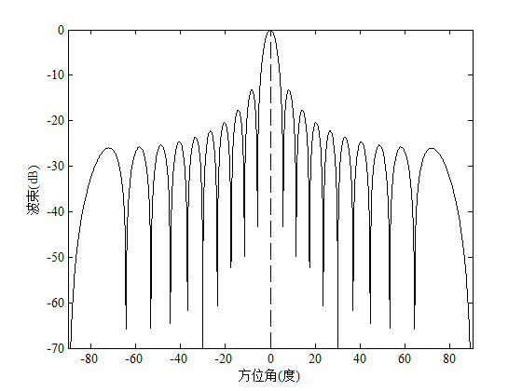

图2.2 均匀线阵常规波束图

### 2.1.2 波束形成器的性能指标

波束形成器的性能决定了波束图的优劣，波束形成器的性能可以由波束主瓣宽度、旁瓣水平和波束形成稳健性等指标来评价。但波束形成器的所有性能不可能同时达到最优，有的性能是互相矛盾的，如波束主瓣宽度与旁瓣水平，所以需要利用Dolph-Chebyshev等窄带波束优化设计方法来对其进行优化设计。波束优化设计就是在这些互相冲突的性能之间寻找最佳的折中，从而设计出满足需要的、综合性能最优的波束形成器。波束形成器的各性能指标定义如下：

1）波束主瓣宽度

波束图根据波束主瓣宽度被划分为主瓣区域和旁瓣区域，主瓣宽度可以有三种表示方式：a、波束两零点间束宽，即波束主瓣峰值左右第一次出现谷底的两个方向之间的夹角区域；b、旁瓣级束宽，即波束响应值下降到与最高旁瓣值相等时的两方向之间的夹角区域；c、3dB束宽，即波束主瓣功率下降到主轴功率一半时的两方向之间的夹角区域。

2）旁瓣级

用分贝表示的最高旁瓣值与主瓣峰值之间的差即为旁瓣水平，也称旁瓣级。

3）稳健性

阵元位置误差以及信号传输通道的幅相误差等外部环境中的扰动误差会到时波束图发生畸变，从而造成进行波束形成时波束形成器的空间滤波性能的下降。当阵元位置误差与信号传输通道的幅相误差一定时，为了使波束形成器对诸如上述扰动误差的稳健性较好，则要求加权矢量的范数较小[36]。为了保证波束形成器具有较好的稳健性，则还需要对加权矢量对应的范数进行如下约束：

 （1-4）

其中，为用户设定值，必须满足,为阵元数目，表示欧几里得范数。

### 2.1.3 窄带波束优化设计方法

波束优化设计方法能够对波束进行优化设计，使波束图的某一性能指标达到期望值。最经典的波束优化设计方法是Dolph提出的Dolph-Chebyshev加权方法，它能获得均匀旁瓣水平[37]。该方法应用于间隔为半波长的均匀线阵，当旁瓣水平一定时能获到最窄的波束主瓣宽度（以波束两零点间束宽为主瓣宽度指标），而当波束主瓣宽度一定时能获到最低的均匀旁瓣水平。Dolph-Chebyshev加权方法的缺点是仅适用于阵元一致性很好的均匀线阵。鄢社峰等人运用二阶锥规划（Second Order Cone Programming,SOCP）方法的强大功能，提出了适用于任意几何形状和阵元指向性的传感器阵列波束优化设计方法[38]。下面介绍这两种波束优化设计方法：

#### （1）基于Dolph-Chebyshev加权的波束优化设计方法

文献[37]提出的Dolph-Chebyshev加权方法，当旁瓣水平或者主瓣宽度给定时，可以计算出此时的最优加权值。Dolph-Chebyshev加权值为：

 （1-5）

式中

 （1-6）

其中，表示阵元个数，表示阵元间距，表示信号波长，为波束两零点间束宽的一半，表示旁瓣水平（由于旁瓣水平比主瓣低，所以用一半负数表示）。

对于阵元间距为半波长的均匀线阵，采用Dolph-Chebyshev加权方法，当波束两零点间束宽不变时能获得最低的均匀旁瓣水平，或者当旁瓣水平不变时能获得最窄的波束两零点间束宽。Riblet将Dolph的方法进一步推广，提出了改进的Riblet-Chebyshev方法[39]。当均匀线阵间隔为半波长时，两种方法所获得的波束形成器的性能相当；但当阵元间距小于半波长且阵元个数为不小于7的奇数时，Riblet-Chebyshev方法可以获得更窄的波束主瓣。但这两种方法都有一个很大的局限，那就是这两种方法仅适用于均匀间隔的线阵，不适合于其余形状的阵列。

如果只对各阵元接收的信号进行Dolph-Chebyshev加权求和，波束的主轴方向始终指向0度，这是该方法的默认值。如果要使波束主轴方向指向其它角度，则还需要在对信号加权后附加一定的相移。Dolph-Chebyshev加权矢量为：

 （1-6）

附加一定相移后的加权矢量为：

 （1-6）

其中为均匀线阵在方向的阵列导向矢量。

#### （2）基于SOCP的波束优化设计方法

本小节介绍文献[38]中基于二阶锥规划的两种波束优化设计准则，即稳健最低旁瓣波束设计和稳健旁瓣控制高增益波束设计。基于SOCP的波束优化设计方法可根据设计指标设计波束响应，但有时采用的设计指标不一定使波束形成器的综合性能最优。

1. 稳健最低旁瓣波束设计方法

最低旁瓣波束形成的设计准则是当波束主瓣宽度一定时，波束形成器具有最低的旁瓣水平。这里的波束主瓣宽度采用的是旁瓣级束宽。为了使这种方法能应用于实际中，还需在此基础上添加稳健性约束。因此该波束优化设计问题可表示为：

 （1-7）

其中，为用户设置的约束值（该约束值越小表示波束形成器的稳健性越好），为波束期望方向，为波束旁瓣级束宽，表示取幅度值。

用表示旁瓣区域，则有。将旁瓣区域均匀离散化，即，表示离散方位的个数。引入非负变量后，式1-7可以改写为：

 （1-8）

该优化问题可转换为标准的二阶锥规划问题，然后基于Matlab工具箱SeDuMi[40]仿真得到加权矢量。该方法可简称为SOCP-RMSL。二阶锥规划属于凸优化范畴，是一种很好的内点算法，其有一个很明显的特点即任何局部最优点都是全局最优点。Matlab工具箱SeDuMi中，标准的凸优化问题定义为：



式中，和是任意向量，是任意的系数矩阵，是包含有未知参数的向量，而是一个对称锥的集合。，和的维数必须匹配，各向量均可以为复数。不等式可以转化为对称二阶锥。维二阶锥定义为：



等式约束可以表示为零锥，即：



利用SeDuMi工具箱求得之后，其最后个值即为所求权向量。

1. 稳健旁瓣控制高增益波束设计方法

文献[41]在第二章中指出最小方差无畸变响应（Minimum Variance Distortionless Response，MVDR）波束形成器具有最高的阵增益。如果要对MVDR波束形成器的旁瓣水平进行控制，可以在其设计问题中添加约束旁瓣水平的条件，即：

 （1-9）

其中是自己设定的期望旁瓣水平，当所有的相等时，波束图具有均匀旁瓣水平。为了减小波束形成器受外部扰动误差的影响，还需对加权矢量的范数进行约束。因此该设计问题可以描述为：

 （1-10）

该方法称为SOCP-RSLC方法。当协方差矩阵（对应于白噪声）时，该方法不能自适应地抑制干扰。式1-10可简化为:

 （1-11）

如果协方差矩阵为数据协方差矩阵，SOCP-RSLC方法为旁瓣控制自适应波束设计。

令，式1-11可以改写为：

 （1-12）

该优化问题也可转换为标准的二阶锥规划问题，然后基于Matlab工具箱SeDuMi仿真得到向量，进而求得权向量。

### 2.1.4 性能分析比较仿真实验

本小节分析并比较Dolph-Chebyshev加权方法和基于SOCP的稳健旁瓣控制高增益波束优化设计方法的性能。性能分析主要包括：分析波束两零点间束宽与旁瓣级的关系；分析波束两零点间束宽与阵元个数的关系；分析波束两零点间束宽与波束指向角的关系；分析波束两零点间束宽与阵元间距的关系；最后还对这两种方法的优化性能进行了比较。1)到4)只对Dolph-Chebyshev加权方法做性能分析，但其分析结果也适用于基于SOCP的稳健旁瓣控制高增益波束设计方法。

#### 1）波束两零点间束宽与旁瓣级的关系

仿真条件为：阵列为相邻阵元间距为半波长的均匀线阵，阵元个数为15个，波束指向角设为0度，旁瓣级变化范围为-10:-5:-50（dB）。仿真实验波束图如图2.3所示。由图2.3可知，当阵元个数、阵元间距以及波束指向角一定时，波束两零点间束宽与旁瓣级变化是相反的，即两者不可能同时达到最优。

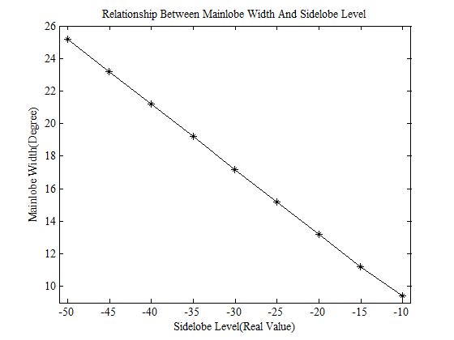 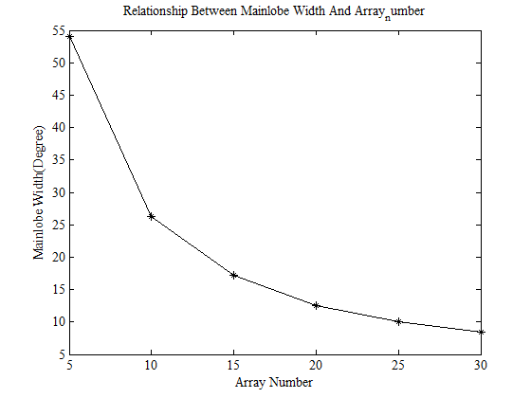

图2.3 波束两零点间束宽与旁瓣级关系 图2.4 波束两零点间束宽与阵元个数关系

#### 2）波束两零点间束宽与阵元个数的关系

仿真条件为：阵列为间隔半波长的均匀线阵，波束指向角设为0度，旁瓣级设为-30dB，阵元个数变化范围为5:5:30。仿真实验波束图如图2.4所示。由图2.4可知，当阵元间距、旁瓣级以及波束指向角一定时，波束两零点间束宽随着阵元个数的增加而变窄，说明阵元个数的多少能够影响波束主瓣的宽度即阵列分辨性能。考虑到实际情况下阵元个数不可能取太多，因此在后面的仿真实验中，阵元个数取值范围为。

#### 3）波束两零点间束宽与波束指向角（方位角）的关系

仿真条件为：阵列为间隔半波长的均匀线阵，阵元个数取15个，旁瓣级设为-30dB，波束指向角变化范围为0:5:50。仿真实验结果如图2.5所示。由图2.5可知，当阵元个数、阵元间距以及旁瓣级不变时，波束两零点间束宽随着波束指向角的增大而变宽，但在波束指向角较小时，波束主瓣宽度几乎是不变的。

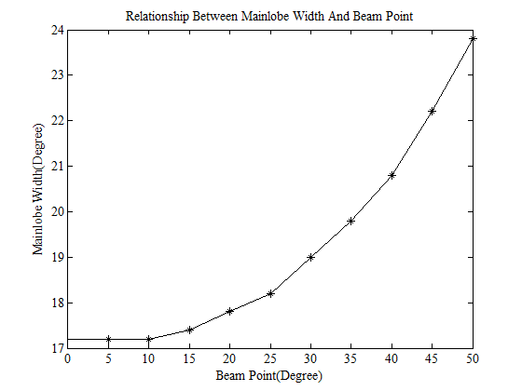 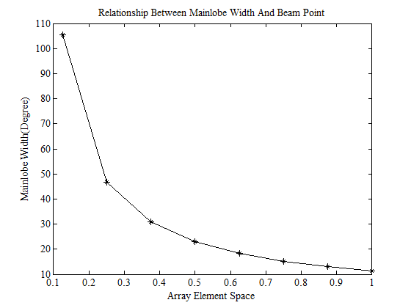

图2.5 波束两零点间束宽与波束指向角关系 图2.6 波束两零点间束宽与阵元间距关系

#### 4）波束两零点间束宽与阵元间距的关系

仿真条件为：阵列为15阵元的均匀线阵，波束指向角设为0度，旁瓣级取-30dB，阵元间距变化范围为0.125:0.125:1（，信号波长）。仿真实验结果如图2.6所示。由图2.6可知，随着阵元间距的增大，波束两零点间束宽会逐渐变小，这说明阵元间距的增大即阵列孔径的增大是能够使得波束主瓣变窄的。

#### 5）两种波束优化设计方法的性能比较

由于在实际应用中，阵元间距需要考虑空间采样频率必须满足奈奎斯特率的要求，因此对Dolph-Chebyshev加权波束优化设计方法和基于SOCP的稳健旁瓣控制高增益波束优化设计方法的性能的比较，需要在阵元间距小于等于半波长的前提下进行，并且这里主要考虑其对波束主瓣宽度与旁瓣级关系的影响。

仿真条件为：阵列为15阵元的均匀线阵，波束指向角设为0度，阵元间距则选取两种不同的长度： 波长以及波长。仿真实验结果如图2.7所示。由图2.7可以看出，在阵元间距为波长的时候，两种方法的性能是几乎一致的；而在阵元间距为波长的时候，基于SOCP的稳健旁瓣控制高增益波束形成方法的性能略优于Dolph-Chebyshev加权波束优化设计方法，这是因为它具有更窄的波束主瓣。

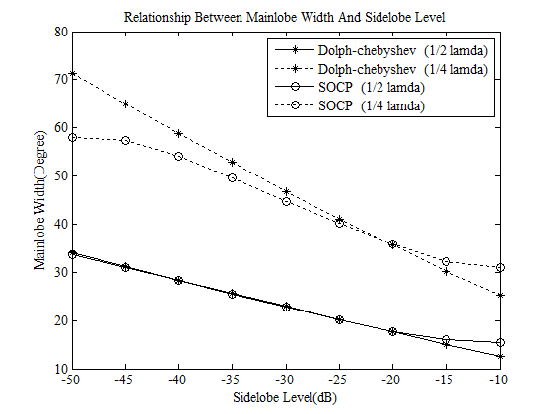

图2.7 不同阵元间距时波束两零点间束宽与旁瓣级的关系

## 2.2 一维宽带恒定束宽波束形成

对于宽带信号而言，不同的频率分量对应的相对阵列孔径不同，从而导致采用常规波束形成方法所获得的波束响应与频率有关。如图2.8所示为采用常规波束形成方法所获得的三维波束图。从图中可以看出，不同频率分量对应的波束响应不一致，即阵元接收的宽带信号在非主轴方向产生了畸变，这是宽带信号波束形成中不愿得到的。另一方面，对所有类型的麦克风阵列来说，不同波束指向角所对应的波束主瓣宽度也不一致，当波束指向角变化时，波束主瓣也会随之改变[42]。因此，不同频率、不同方向条件下的波束主瓣会不一致，而这种不一致必然会影响到波束形成器的整体性能。然而，在实际的宽带信号处理中，通常要求阵列系统能够无失真地接收来自不同方向的宽带信号。频率不变波束形成（Frequency Invariant Beamforming, FIB）技术和方向不变波束形成（Steering Invariant Beamforming, SIB）技术能够分别满足上述要求。

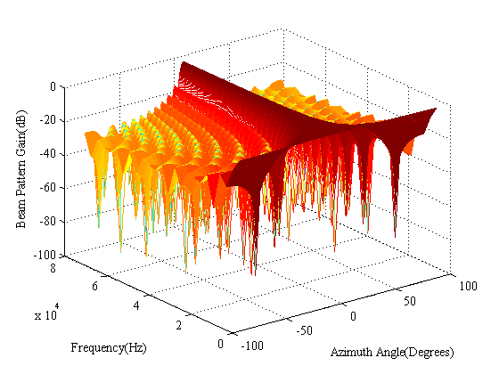

图2.8常规宽带波束形成三维波束图

频率不变波束形成和方向不变波束形成均包括一维和二维情况，也称为恒定束宽波束形成。一维恒定束宽波束形成包括一维频率不变波束形成及一维方向不变波束形成两个方面，一维频率不变波束形成针对的是宽带信号，而一维方向不变波束形成针对的则是窄带信号。所采用的阵列模型为图2.9所示均匀线阵。频率不变波束形成技术能够解决波束图发生畸变的问题，其核心思想是保证阵列对每一个子带信号都具有相同的波束响应，而方向不变波束形成技术则使波束图能够在各个不同的方向上都能形成一致的波束主瓣。如引言所述，现已存在多种一维频率不变和方向不变波束形成方法。针对线阵的频率不变波束形成方法主要包括基于SOCP的频率不变波束形成方法[6][7]和基于IFT的频率不变波束形成方法[8][9]；针对线阵的方向不变波束形成方法目前主要是基于SOCP的方向不变波束形成方法[20]。本节将对这三种方法进行介绍。

$$x$$

$$y$$

$$θ$$

信源

图2.9 一维宽带恒定束宽波束形成方法的原理框图

### 2.2.1基于SOCP的一维频率不变波束形成

基于SOCP的一维频率不变波束形成方法的原理为：首先利用窄带波束优化设计方法设计出期望波束响应，然后使不同频率分量对应的波束主瓣响应逼近于期望波束主瓣响应，而旁瓣低于某一个门限值。该方法对阵形和阵元一致性不做要求。本节讨论的波束主瓣是由旁瓣级束宽来衡量的。

基于SOCP的频率不变波束形成方法既可以在时域实现，也可以在频域实现。频域实现目的是设计不同频率分量对应的加权矢量，而时域实现则是为每一个阵元设计一个FIR滤波器。

#### （1）频域实现

一维阵列的波束响应可表述为：

 （1-13）

其中，表示波束形成器工作频带内的第个频率分量，表示频率为和信号来波方向为时的阵列导向矢量，表示频率为时的加权矢量。

频率不变波束形成方法的最佳设计准则为频率对应的波束主瓣响应幅度与所设计的期望波束响应幅度之间的误差最小，即：

 （1-14）

其中，表示设置的参考频率，表示参考频率处的波束响应（称为期望波束响应），表示主瓣区域内离散的方位点，表示主瓣区域的离散点数。

文献[7]指出式1-14无法求得最优解，只能对其进行适当变换而求其次优解，同时给出了三种次最优求解方法。本文介绍第一种方法，其设计准则为：

 （1-15）

其中，控制了波束的旁瓣水平，表示旁瓣区域内离散的方位点，表示旁瓣区域的离散点数；控制稳健性，其计算公式为， 为阵元个数，表示白噪声增益损失。

为了提高该方法的稳健性，还需要对加权矢量的范数加以约束。这里引入一组变量和变量，这些变量均大于等于零，则1-15式变为：

 （1-16）

定义，，这里表示维的零向量，则有。

可以表示为：

 （1-17）

其中，，表示实数集，表示维数。

可以表示为:

（1-18）

其中，，表示的是第个实数域内的三维二阶锥。

可以表示为：

 （1-19）

可以表示为：

（1-20）

于是，式1-16的约束优化问题可转换为标准的二阶锥规划问题，即：



（1-21）

其中，，。利用Matlab工具箱SeDuMi仿真得到，进而求得第个频率分量对应的加权矢量。

上述方法的实现步骤为：

1. 将宽带信号均匀划分为个窄带信号，即信号的频带范围被划分为个子带，将每一个划分出来的子带视为窄带。
2. 确定一个参考频率，采用窄带波束优化设计方法设计出期望波束响应。参考频率不一定是工作频带内的某个频率，可以取任意频率。如果参考频率不是工作频带内的最高频率，则采用基于SOCP的稳健旁瓣控制高增益波束优化设计方法来设计期望波束响应。
3. 采用上述介绍的方法设计不同频率分量对应的加权矢量。

#### （2）时域实现

基于SOCP的一维频率不变波束形成时域实现方法有文献[7]提出的分步设计法和文献[6]提出的全局优化设计方法。分步设计法的优点是实现简单、计算复杂度低，但其不能保证得出的解满足全局最优性；全局优化设计方法直接优化FIR滤波器系数，可以保证获得满足约束条件的全局最优解，但其计算量高于分步设计法。这里介绍全局优化设计方法。

时域实现的基本原理是对第个阵元接收的信号进行FIR滤波，该滤波器的冲激响应和在频率处的频率响应为：

 （1-22）

 （1-23）

其中，为FIR滤波器的阶数，为采样频率。

阶FIR滤波器的群延迟为，。由频率实现方法求得的加权矢量的第个分量可表示为：

 （1-24）

其中，为第个阵元预延迟的采样点数。式1-24的第一部分由延迟个采样点数来实现，第二部分由FIR滤波器实现。第n个阵元后接FIR滤波器的系数为：

 （1-25）

令，则有：

 （1-26）

 （1-27）

其中，。

频率对应的加权矢量为：

 （1-28）

式1-13表示的波束响应可转换为：

（1-29）

令，，，则

 （1-30）

后续采用文献[7]的第一种次优化方法实现频率不变波束形成。其优化问题可表示为：

 （1-31）

其中为一个常数。

将式1-31表述的优化问题转换为标准的二阶锥规划问题，然后利用Matlab工具箱SeDuMi仿真得到各阵元的FIR滤波器系数。

上述方法的实现步骤为：

1. 将宽带信号均匀划分为个窄带信号，即信号的频带范围被划分为个子带，将每一个划分出来的子带视为窄带。
2. 确定参考频率，基于窄带波束优化设计方法设计出期望波束响应。如果参考频率不是最高频率，则采用基于SOCP的稳健旁瓣控制高增益波束设计方法设计期望波束响应。
3. 根据波束指向，求出各阵元预延迟的采样点数。
4. 采用上述介绍的方法求解出每个阵元的FIR滤波器系数，使得到的不同频率分量对应的波束主瓣响应逼近于期望的波束主瓣响应。

### 2.2.2基于IFT的一维频率不变波束形成

基于多维傅里叶逆变换的频率不变波束形成有文献[9]提出的时域实现方法和文献[8]提出的频域实现方法。两种实现方法均可应用于线阵（阵列）、矩形阵（阵列）、立方阵（阵列）。对于阵列，时域实现方法需用到维傅里叶逆变换，而频域实现只需要维傅里叶逆变换，因此频域实现方法具有更低的设计复杂度。本节介绍基于一维傅里叶逆变换的均匀线阵频率不变波束形成频域实现方法，

均匀线阵如图2.9所示，其波束响应为：

 （1-32）

其中，表示阵元间距，表示角频率， 表示第个阵元的频率响应，表示来波方向，表示声音的传播速度。

令，式1-32可改写为：

 （1-32）

由式1-32可以看出，在经过的替换后，与是一对傅里叶变换对。

要使具有频率不变性，或者说使只与角度有关，即：

 （1-33）

则变量和就要有一定的依赖关系使中的能够得到消除。如果是的函数，而，变量替换后就实现了波束响应与频率无关。

上述方法的实现步骤为：

1） 将宽带信号均匀划分为个窄带信号，即信号的频带范围被划分为

个子带，将每一个划分出来的子带视为窄带。

2） 设计期望波束响应。如果参考频率不是最高频率，则采用基于3） SOCP的稳健旁瓣控制高增益波束设计方法设计期望波束响应。

通过变量替换求出各个频率分量对应的波束响应。

 （1-34）

其中，，表示角频率范围，表示函数值有限的任意函数。选择的应使尽可能平滑，最简单的选择就是置0.本文仿真实验中选择的是将其置0。

4） 对波束响应的点采样做一维点离散傅里叶逆变换，得到

的近似值，的取值为。

5） 为了匹配个阵元的均匀线阵，需使用矩形窗对步骤4得到的

进行截取，从而得到。即：

 （1-35）

 （1-36）

 （1-37）

6） 求线阵的波束响应。即：

 （1-38）

### 2.2.3基于SOCP的一维方向不变波束形成

文献[20]提出的基于SOCP的方向不变恒定束宽波束形成的基本思想是：在保证各个指向角上设计波束的主瓣与相应的参考波束的主瓣之间的均方误差最小的条件下，使设计波束旁瓣级最低。其实现原理如下。

首先需要设计参考波束，参考波束的设计可采用2.1.3节中介绍的任意一种窄带波束优化设计方法。参考波束的设计指标为：波束指向角为，旁瓣水平为。参考波束图设为，由旁瓣级束宽切割的参考波束主瓣为。不同波束指向角对应的参考波束主瓣都由平移得到，平移的角度为，为波束指向角。

阵列的法线方向对应的方位角设为0度，设感兴趣的区域为。离散化感兴趣的区域得到个波束指向角。对每一个波束指向角，其约束如下：

 （5-1）

其中，为波束指向角对应的旁瓣区域（该区域被均匀离散化），为波束指向角对应的波束主瓣的第个值，为平移后的参考波束主瓣第个值，为波束指向角时对应的主瓣区域（主瓣区域由旁瓣级束宽决定），为主瓣均方误差和上限值。

为了便于使用Matlab工具箱SeDuMi对5-1式进行求解，和2.2.1节一样，可将其先改写为：

 （3-。）

式中，是一个新引入的非负标量，是一组新引入的非负向量，。

定义，，这里表示维的零向量。式（3-。）的等式约束可以用零锥的定义表示为



式（3-。）的第一个不等式约束可以用二阶锥表示为



借鉴文献[43]和[44]式（3-。）的第二个不等式约束可以用2阶锥表示为



其中， 。

式（3-。）的第三个不等式约束可以用2阶锥表示为



令，，则约束优化问题式（3-。）可以表述为标准的2阶锥优化问题：



在利用SeDuMi工具箱求解得到之后，其最后个分量就是所求的权值向量。

### 2.2.4 性能分析比较仿真实验

评价频率不变波束形成器性能的主要指标有频率不变性、波束主瓣宽度、信源的频带范围以及计算复杂度等，而评价方向不变波束形成器性能的主要指标有方向不变性、波束主瓣宽度、方向不变角度范围以及计算复杂度等。这里的频率不变性指的是波束形成器在不同信号频率上的波束响应的一致性，而方向不变性则指的是其在不同信号入射角度上的波束响应的一致性；波束主瓣宽度均指的是波束两零点间束宽；信源的频带范围指的是能够实现频率不变的宽带信号频率范围，方向不变角度范围指的则是能够实现方向不变的角度范围。由于本文研究的是固定波束形成，因此每个频率分量或方向分量对应的阵元加权系数或滤波器系数都是预先设计好的，因此这里不考虑计算复杂度。

波束形成器的频率不变性由各频率分量对应的波束主瓣响应与期望值（设计的期望波束主瓣响应）之间的均方根误差来体现，而体现方向不变性的则是由各方向分量对应的波束主瓣响应与期望值之间的均方根误差。定义第个频率分量对应的均方根误差为：



定义第个方位角分量对应的均方根误差为：



下面对两种频率不变波束形成方法的上述性能进行分析比较以及对基于SOCP的方向不变波束形成方法进行性能分析。

#### （1）基于SOCP和IFT的频率不变波束形成器性能分析及对比

1）频率不变性

实验1）的仿真条件为：阵元个数取为21个，阵元间距为最高频率波长的一半；频率范围为，参考频率取最高频率，画图时取对应的数字频率范围，宽带信号被均匀划分成25个子带。参考波束设计指标为：主瓣宽度，旁瓣水平设为，波束主瓣指向。实验结果如图所示，其中图2.10表示两种方法所形成的波束主瓣响应，图2.11表示两种方法形成的波束主瓣均方根误差曲线，图2.12和2.13表示的则是两种方法所形成的频率不变波束图。

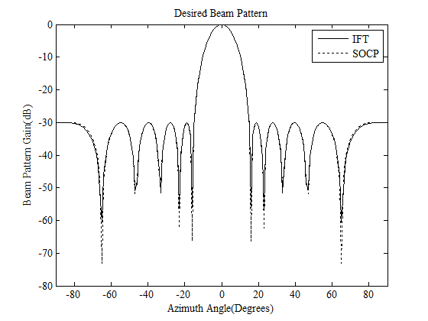 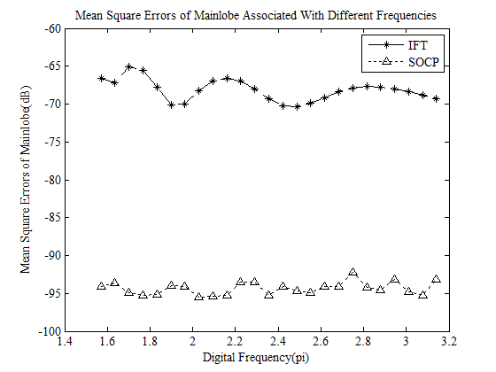

图2.10 期望波束响应 图2.11 主瓣均方根误差

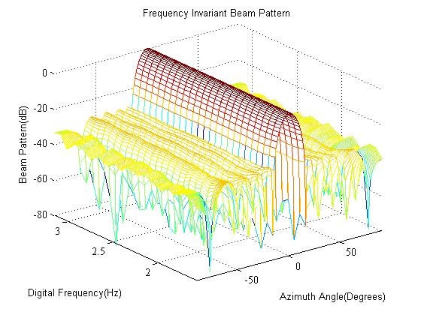 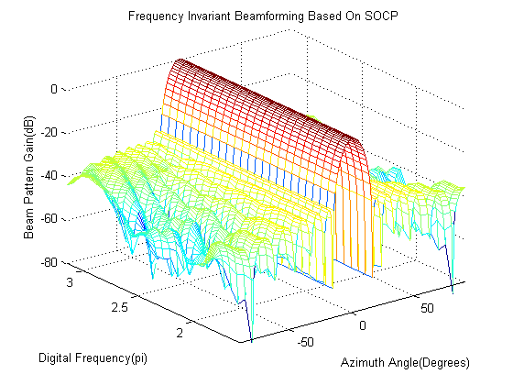

图2.12 IFT频率不变波束图 图2.13 SOCP频率不变波束图

从图2.10可以看出，在相同的条件下两种方法的主瓣内的期望波束响应基本一致。在保证波束主瓣响应一致的条件下，从图2.11可以看出，两种方法都具有很好的频率不变性，其中SOCP方法的均方根误差更小，因此性能较优。

2）信源的频带范围

实验2）的仿真条件为：取两组宽带信号频率范围，一组为原来的（对应的数字频率范围为，进行频率不变波束形成时被划分成25个子带），称之为情形1（situation 1）；另外一组频率范围为（对应的数字频率范围为，进行频率不变波束形成时被划分成20个子带），称之为情形2（situation 2）。其余仿真条件与实验1）相同。实验结果如图所示，图2.14表示IFT方法在两种不同信号频率范围时的主瓣均方根误差曲线图，图2.15表示的则是SOCP方法的均方根误差曲线图。

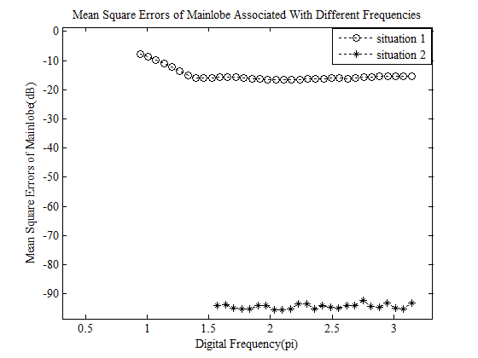 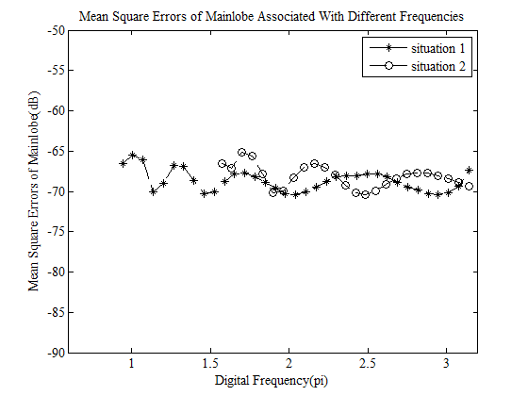

图2.14 SOCP频率不变波束图 图2.15 IFT频率不变波束图

从图2.14和2.15可以看出，随着频率范围的增大，SOCP方法的频率不变性会有明显的降低，而IFT方法的主瓣均方根误差则能够保持在一个较低的水平。因此，当宽带信号评论范围变化时，IFT方法具有较好的频率不变性。

3）波束形成器性能的影响因素

当其他仿真条件不变时，旁瓣水平、波束主瓣宽度、波束指向角、阵元个数以及阵元间距等因素对频率不变波束形成器的性能的影响与2.1.4节所做的分析相同。本小姐重点讨论当阵元个数和频率范围不变时，如何提高频率不变波束形成器的性能。基于实验1）和实验2）的分析可知，当阵元数不变时，SOCP方法的波束性能可以通过改变波束设计指标来进行提高，而IFT方法可通过改变设计期望波束响应时所采用的参考阵元个数来提高其波束形成器性能。

实验3）的仿真条件为：两种方法在不同情形下的期望波束设计指标如表2.1所示，其它仿真条件和实验一相同。图2.16(a)、(b)和2.17(a)、(b)分别表示SOCP和IFT方法的仿真结果图。

表2.1期望波束响应设计指标

|  |  |  |  |  |  |
| --- | --- | --- | --- | --- | --- |
| FIB方法 | 旁瓣水平  （dB） | 波束两零点间束宽(度) | 参考频率 | 波束指向角（度） | 参考阵元个数 |
| SOCP方法情形1 | -30 | 32 | 最高频率 | 0 | 21 |
| SOCP方法情形2 | -30 | 28 | 最高频率 | 0 | 21 |
| IFT方法  情形1 | -30 | 约束下达到最优：32 | 最高频率 | 0 | 11 |
| IFT方法  情形2 | -30 | 约束下达到最优：26 | 最高频率 | 0 | 13 |

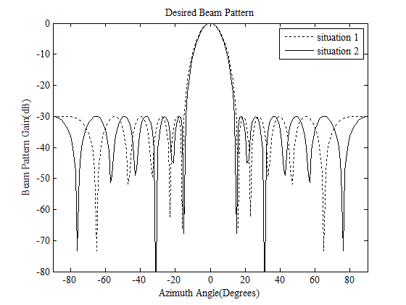 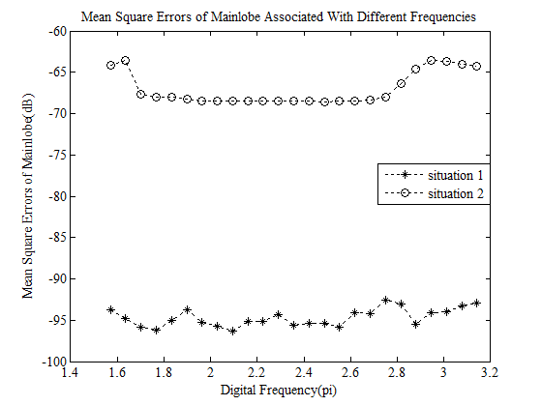

图2.16(a) 期望波束响应 图2.16(b) 主瓣均方根误差

从图2.16(a)和(b)可以看出，当波束形成器性能提高（从情形1到情形2）时，其波束主瓣变窄了，但频率不变性降低了。因此，采用SOCP方法时，在设计时需要在波束主瓣宽度和频率不变性两者之间折中。

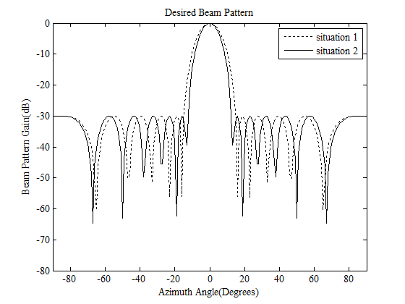 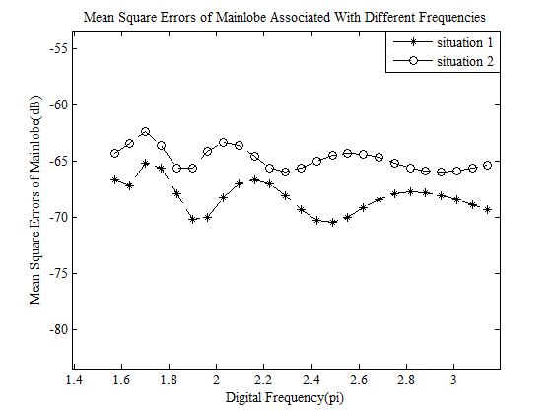

图2.17(a) 期望波束响应 图2.17(b) 主瓣均方根误差

从图2.17(a)和(b)可以看出，IFT方法在其他仿真条件不变的情况下，当增加参考阵元个数时，波束形成器的波束主瓣宽度会变窄，但其频率不变性会变差。所以，在采用IFT方法进行频率不变波束形成时，必须选择合适的阵元个数，以保证波束形成器的性能较优（波束主瓣宽度较窄），同时保证较好的频率不变性。

由实验1）到实验3）的分析可知，IFT方法的频率不变性相对更优，而且其计算复杂度比SOCP方法低。因此，后续的频率不变波束形成采用IFT方法。

#### （2）基于SOCP的方向不变波束形成器性能分析

1）方向不变性

实验1）的仿真条件为：阵形为均匀间隔的线阵，相邻阵元间距为参考频率对应波长的一半，阵元个数取为15；采用基于SOCP的稳健旁瓣控制高增益波束设计方法形成参考波束，参考波束指向角设为，旁瓣级束宽设为，主瓣宽度设为。所得实验结果如图所示。其中，图为参考波束图，图为运用本小节介绍方法设计的三维恒定束宽波束图，图表示的则是不同方位角上波束主瓣宽度的变化曲线。

从图和可以看出，采用文献[20]提出的基于SOCP的方向不变波束形成方法，能够在的方位角范围内形成束宽恒定的波束，但当超出此范围时，波束主瓣宽度明显变大且呈现不规则变化。该方法能够实现一定角度范围（）内的恒定束宽波束形成，方向不变性较好。

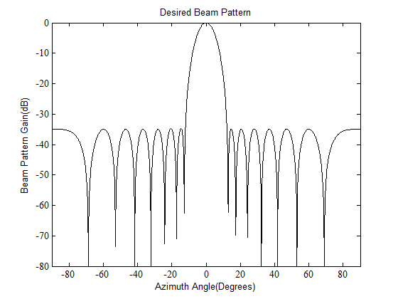

图2.18 参考波束图

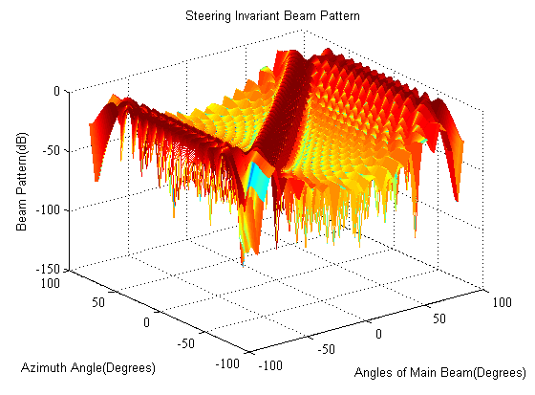 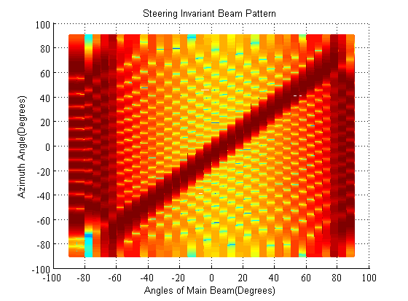图2.19(a) 三维恒定束宽波束图（三维） 图2.19(b) 三维恒定束宽波束图（俯视）

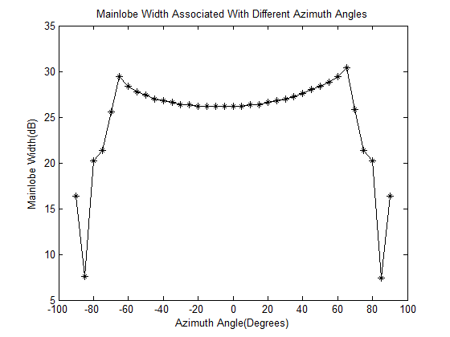

图2.20 不同方位角对应的波束主瓣宽度变化曲线

2）阵元个数对波束形成器方向不变性的影响

实验三的仿真条件为：阵元个数分别取，分别对应情形1、2和3（situation 1, 2 and 3），其余仿真条件与实验1）相同。波束主瓣宽度与不同方位角之间的关系如图所示。从图2.21可以看出，随着阵元个数的增加，范围内不同方位角上的波束主瓣宽度几乎保持不变，但是略有减小。这说明随着阵元个数的增加，方向不变波束形成器的性能几乎没有改变，但是波束主瓣宽度会有所降低。

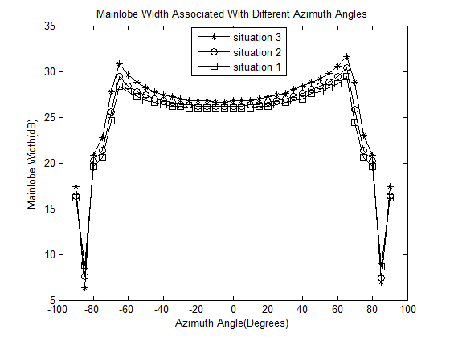

图2.21 不同方位角对应的波束主瓣宽度变化曲线（阵元个数改变）

## 2.3 本章小结

本章围绕基于均匀线性麦克风阵列的常规波束形成及一维宽带恒定束宽波束形成，对相关基础知识进行了详细介绍。在第一节中，首先介绍了窄带波束形成的定义及基本数学模型，其次介绍了波束形成器的性能评价指标，包括波束主瓣宽度、旁瓣级水平以及稳健性，然后介绍了两种经典的波束优化设计方法—基于Chebyshev和基于SOCP的加权方法，并设计仿真实验分析比较了这两种方法的性能。在第二节中，首先介绍了频率不变和方向不变在宽带信号波束形成中的重要性和必要性，其次介绍了一维频率不变和方向不变波束形成的基本定义，然后介绍了两种经典的频率不变波束形成方法以及一种经典的方向不变波束形成方法，最后设计仿真实验对这几种方法的性能进行了对比分析。

基于第一节的分析，我们可以得到这样的结论：对于间隔波长的均匀线阵来说，采用Dolph-Chebyshev加权方法和基于SOCP的文件旁瓣控制高增益波束形成方法均能够实现较好的波束优化设计，当阵元间距小于波长时，则采用SOCP方法能够得到更窄的波束主瓣。第一节为第二节介绍基于均匀线阵的一维频率不变波束形成和一维方向不变波束形成的期望响应波束设计奠定了基础。基于第二节的仿真实验分析，我们可知，两种频率不变波束形成方法均能够实现频率不变波束，但IFT方法的总体性能相对较优。基于SOCP的方向不变波束形成方法，只能在一定方位角范围内实现恒定束宽波束，因此还需对其进行相应的改进。本章为下一章提出基于均匀矩形平面阵的二维恒定束宽波束形成新方法做了基础理论铺垫。

# 第三章 一种基于IFT和SOCP的频率—方向不变波束形成方法

宽带信号波束形成中，不同信号频率和不同的波束指向角所对应的波束主瓣均不相同，信号频率变化和波束指向角的变化均会导致波束主瓣的变化，进而影响阵列的分辨率以及波束形成器的整体性能。在实际的信号处理应用中，信号的来波方向是空间方向，它包含方位角和俯仰角两个方向，而且信号也多是宽带信号，这就要求我们在进行实际信号处理时必须同时考虑信号带宽、信号来波方位角以及信号来波俯仰角三个因素对波束形成器的性能的影响。平面阵列由于其特殊阵列形状，在进行波束形成时，能够兼顾方位角和俯仰角，同时也能实现频率不变波束形成。相对于线性阵列而言，由于阵列孔径的增大，平面阵列能够形成更窄的波束主瓣以及更低的旁瓣，波束形成的性能会有较大的提高。

为了提高宽带信号波束形成器在不同方向（方位角和俯仰角）和不同频率上的指向性能，本章在2.2节的基础上，基于如图3.1所示的均匀矩形阵，提出了一种基于SOCP和IFT的宽带频率—方向不变恒定束宽波束形成方法，实现了三维空间中的宽带恒定束宽波束形成。下面详细介绍该方法。

## 3.1 均匀矩形阵列数学模型

考虑一由个全向麦克风阵元组成的均匀矩形麦克风阵列，阵元间距均为,如图3.1所示



图3.1 均匀矩形麦克风阵列示意图

假设一个远场单频平面波声信号以方位角和俯仰角入射到阵列上，此时阵列的输出信号为



其中，是矩形阵列加权矢量，表示阵列接收信号。设矩形阵的行数为，列数为，即，那么在第行和第列上的权值向量分别为



则阵列的权值可表示为，表示矩阵的克罗内克积。设信号幅度为,信号频率为，则第行和第列上的接收信号分别为



其中，表示信号的导向矢量即



其中：

则由此可得阵列的输入信号为。

定义行波束响应和列波束响应分别为和，则整个矩阵的波束响应为



由此便得到了信号入射角为时的波束响应。同时，定义方位角方向上和俯仰角方向上的旁瓣级束宽分别为和即波束主瓣区域，其余的部分为波束旁瓣区域。

## 3.2 方法实现原理

本文提出的基于SOCP和IFT的宽带频率—方向不变恒定束宽波束形成方法用流程图描述为如图3.2所示。该方法主要包含三个部分：子频带划分及参考波束形成、基于IFT的频率不变波束形成以及基于SOCP的方向不变波束形成。图中信源为远场宽带信号，麦克风阵列为均匀矩形平面阵，分别表示划分出的每个子频带中心频率对应的接收信号，分别表示经过频率不变波束形成之后每个子频带中心频率对应的信号。其实现原理为：首先，基于SOCP波束优化设计方法，在参考频率和参考方向上设计出参考波束。然后基于二维IFT频率不变波束形成方法，实现参考方向上的频率不变恒定主瓣波束。再以前述频率不变恒定主瓣波束为参考，在各个波束指向角上以主瓣逼近和旁瓣最小为约束，基于SOCP设计不同方向上的方向不变恒定主瓣波束。



图3.2 频率—方向不变恒定束宽波束形成原理框图

### 3.2.1 子频带划分及参考波束设计

假设宽带信号的频率范围为，子频带划分系统将其均匀划分成个子带，每一个子带的中心频率为

 （7）

采用基于SOCP的文件旁瓣控制高增益波束设计方法设计参考波束，该方法能够在保持波束旁瓣水平稳定的情况下，实现较高增益的波束形成，其约束准则为：

（8）

其中，为预置的约束值（约束值越小表示波束形成器的稳定性越好），为波束指向角，为阵列加权值，表示信号协方差矩阵，为信号导向矢量，方位角和俯仰角旁瓣区域分别被均匀离散化为和个离散角度。将其转化为标准二阶锥规划问题，再求得最优解即可得到参考波束。

### 3.2.2 基于IFT的频率不变恒定束宽二维波束形成

采用图3.1的均匀矩形阵列，阵元间距取最高频率对应波长的一半设为，假设阵元的位置坐标为假设阵元的位置坐标为，其波束响应为

 （9）

其中，为阵元间距，表示角频率，表示位于处的阵元的频率响应，表示信号来波俯仰角，表示信号来波方位角，表示声音传播速度。令和，则式（9）可表示为



由上式可以看出，在经过变量代换后，波束响应与频率响应之间满足二维傅里叶变换的关系。

要使具有频率不变性，即

 （11）

则变量之间就要有一定的依赖关系，使得中的能够被消除。如果是和的函数，而且，变量替换后就能够实现波束响应与频率无关。该方法的实现步骤为：

1）将宽带信号划分为若干个窄带信号即子带；

2）设计波束响应；

3）通过变量替换求出各个频率分量对应的波束响应



其中，，，表示函数值有限的任意函数，表示角频率范围。选择的应使尽可能平滑，最简单的选择是将其置零。

4）对波束响应作二维离散傅里叶逆变换，得到的近似值，的取值为，的取值为；

5）为了匹配的均匀矩形阵，使用矩形窗对步骤4）得到的进行截取，从而得到；

6）求出均匀矩形阵的波束响应即为所求

### 3.2.3 基于SOCP的方向不变恒定束宽二维波束形成

文献[20]提出的基于SOCP的方向不变波束形成方法只针对一维线阵情况，因此本文将其拓展至基于均匀矩形平面阵的二维情况，实现了俯仰角和方位角二维恒定束宽方向不变波束形成。该方法的基本原理是：

由于波束旁瓣级是需要进行约束最小化的目标，而真正的约束在于某特定指向上设计出的波束主瓣与参考波束主瓣之间的差值，因此这里主要考虑主瓣约束。首先以上述基于IFT的二维频率不变波束为参考，假设参考波束指向角为，和分别表示方位角和俯仰角，旁瓣水平为，参考波束图设为，由此可以计算出该波束的主瓣范围为,由旁瓣级束宽切割的参考波束主瓣为。不同波束指向角对应的参考波束主瓣都由平移得到，平移的角度为及，为波束指向角。

以图3.1中轴方向为方位角零度方向，轴方向为俯仰角零度方向。假设感兴趣的区域为和所组成的区域，将和分别离散化之后得到个方位角指向角度以及个俯仰角指向角度。对每一个方位角和俯仰角所组成的波束主瓣指向角而言，有如下约束

 （1.3.4.1）

其中，和表示感兴趣区域内的第个方位角波束指向和第个俯仰角波束指向，和分别为和对应的旁瓣区域，和分别为和对应的主瓣区域，俯仰角方向上的主瓣离散数为，方位角方向上的主瓣离散数为，为均匀矩形阵的导向矢量，为移动后的参考波束主瓣响应，为设计的波束主瓣响应。当和取遍整个区域，就可以在不同的主瓣指向角度上获得具有相同主瓣宽度的波束图，同时波束的旁瓣级会自适应的调整并达到此条件下的最小值，这样就实现了方向不变恒定束宽波束形成。

同2.2.3节，（1.3.4.1）式提出的约束问题可以转化为标准的二阶锥约束形式。为此引入新变量，将式（1.3.4.1）重写成如下的形式：

（1.3.4.2）

式中是一个新引入的非负标量，是一组新引入的非负向量，。

定义，其中表示维的零向量。则约束式（1.3.4.2）中的第一个等式约束可以利用0锥的定义表示为：



式（1.3.4.2）的第1个不等式约束可以用二阶锥表示为：



式中：表示为非负实数集。借鉴文献[43]和[44]，式（1.3.4.2）的第2个不等式约束可以用2阶锥表示为



式中，表示二阶锥；。

式（1.3.4.2）的第3个不等式约束可以用2阶锥表示为



式中，表示每一个波束指向角上旁瓣离散化后的总个数。

令，其中和分别由上述几个公式给出。则优化约束问题式（1.3.4.2）可以表示为标准的2阶锥优化问题



利用Matlab的SeDuMi工具箱求得之后，其最后个分量就是所求的权值向量。

## 3.3 仿真实验分析

为了验证所提方法的有效性，本文设计了以下仿真实验。以图3.1所示均匀矩形阵为阵列模型，阵元个数取，阵元间距取最高频率对应波长的一半，宽带信号频率范围为，以参考频率为、主波束指向（即方位角指向度、俯仰角指向度）方向的波束主瓣为参考波束主瓣。后续仿真实验中的波束主瓣宽度均指的是波束两零点间束宽。

### 3.3.1 参考波束

仿真条件：参考频率设为，主波束空间指向方向，采用基于SOCP的稳健旁瓣控制高增益波束形成方法，设计一个均匀加权的参考波束，旁瓣水平控制在。参考波束如图3.3所示。从图3.3可知，在设定的波束指向处有明显的高增益波束，其旁瓣均低于设计要求的，且球坐标系下的波束主瓣光滑均匀，宽度固定为期望值，因此参考波束满足设计要求。

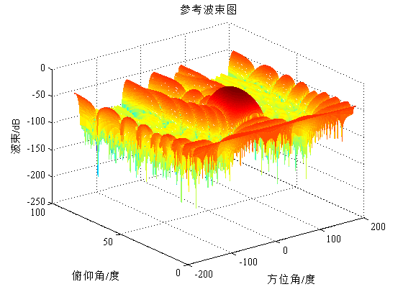 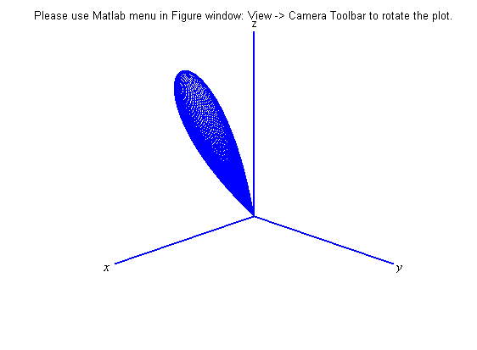

(a).直角坐标系 (b).球坐标系

图3.3 参考波束图

### 3.3.2 频率—方向不变恒定束宽波束

仿真条件：感兴趣数字频率范围为，将其均匀划分成25份；感兴趣方位角范围设为，将其均匀划分成30份；感兴趣俯仰角范围设为，将其均匀划分成35份。由于矩形平面阵的对称性，画波束图时方位角扫描范围设为，俯仰角扫描范围设为（度），频率扫描范围则为。利用上述方法进行波束形成，所得结果如图3.4所示。图3.4(a)为主波束指向和方向时，方位角方向上频带内不同频率点上的恒定束宽三维波束图；图3.4(b)为主波束指向方向时，俯仰角方向上频带内不同频率点上的恒定束宽三维波束图。从图3.4可以看出，在不同的波束指向上，利用本文方法设计的波束主瓣宽度在不同频率上均能够基本保持一致，因此具有良好的频率不变性。

 

(a).方位角方向上不同频率分量对应的波束响应 (b).俯仰角方向上不同频率对应的波束响应

图3.4 不同频率对应对应的波束响应图

### 3.3.3 主瓣宽度随数字频率、方位角以及俯仰角变化曲线

仿真条件：本实验的目的是探讨波束主瓣宽度与频率、方位角以及俯仰角之间的关系，感兴趣数字频率范围、方位角范围以及俯仰角范围均与3.3.2节相同，实验结果如图所示。其中，图为波束空间指向为（度）三组不同值时，频带内不同频率点上波束主瓣宽度的变化曲线。图3.6为频率和俯仰角组合分别固定为（频率，俯仰角）、（频率，俯仰角）以及（频率，俯仰角）时，不同方位角指向上波束主瓣宽度的变化曲线。图3.7为频率和方位角组合分别固定为（频率，俯仰角）、（频率，俯仰角）以及（频率，俯仰角）时，不同俯仰角指向上波束主瓣宽度的变化曲线。

从图可以看出，当仅改变频率、方位角和俯仰角其中某个参数时，在的频率范围内，各频点上的波束主瓣宽度在上下浮动，波动误差约为，能够几乎保持恒定束宽。在设定的感兴趣方位角范围上，波束主瓣宽度在整个方位角指向上能够保持在参考波束主瓣宽度上下浮动，波动误差约为，其在方位角方向上的方向不变性良好。在设定的感兴趣俯仰角范围上，本文提出的算法不能在所有指向上保持束宽恒定，但在俯仰角指向范围内能够保持较稳定的波束宽度，在此角度上具有方向不变特性。

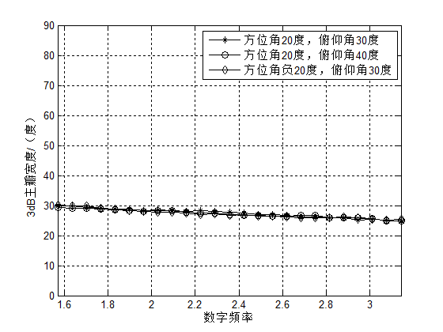 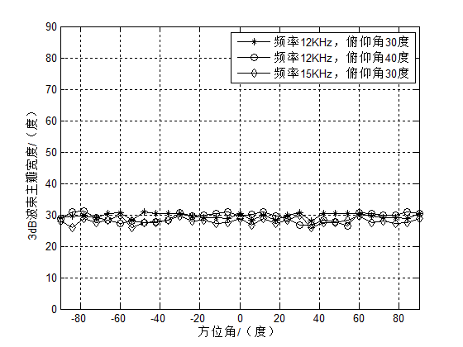

3.5.主瓣宽度随数字频率变化曲线 3.6.主瓣宽度随方位角变化曲线

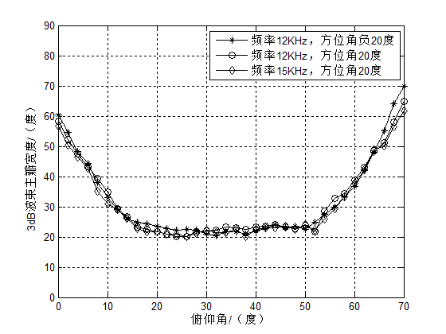

3.7.主瓣宽度随俯仰角变化曲线

### 3.3.4 本文方法与一维方法对比

本小节设计了两个对比实验，将本文所提方法分别与3.2节中介绍的基于均匀线阵的IFT一维频率不变波束形成方法和SOCP一维方向不变波束形成方法进行对比，给出了参考波束主瓣方向取不同值时的波束主瓣宽度变化曲线。仿真实验条件为：均匀线阵阵元个数取15个， 均匀矩形平面阵阵元个数取，波束指向角变化范围为，以为间隔均匀取值。实验结果如图3.8和3.9所示。图3.8表示本文所提方法与基于SOCP的一维方向不变波束形成方法在不同参考主瓣指向时所形成的波束主瓣宽度变化曲线对比图，图3.9表示的则是与基于IFT的一维频率不变波束形成方法在不同参考主瓣指向时所形成的波束主瓣宽度变化曲线对比图。

从图3.8可以看出，基于SOCP的一维方向不变波束形成方法在波束指向角（方位角）超出范围时，主瓣宽度明显变大且呈现不规则变化，而本文方法设计的波束在整个感兴趣方位角范围内均能够保持恒定的波束主瓣宽度，提高了方向不变波束形成的稳定性。从图3.9可以看出，基于IFT的一维频率不变波束形成方法只能在较小的方位角指向上具有较恒定的主瓣宽度，而本文方法能够实现全方位指向角上的恒定束宽波束，这表明本文方法也具有较优的频率不变特性。

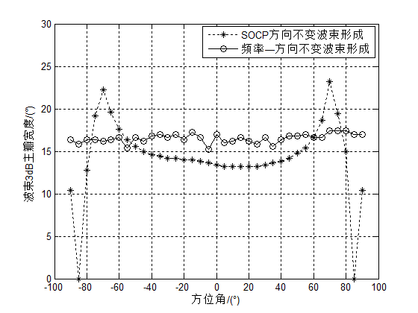 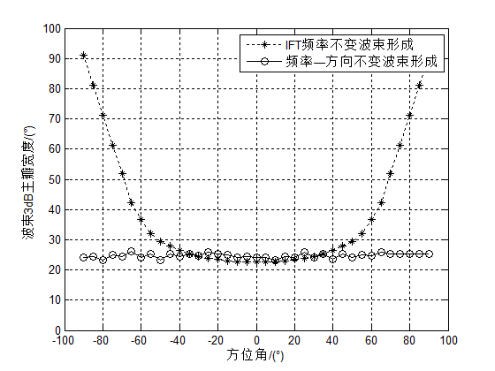

3.8.不同参考主瓣方向时宽度变化曲线 3.9.不同参考主瓣方向时宽度变化曲线

## 3.4 本章小结

本章在2.2节的基础上，基于均匀矩形平面麦克风阵列，将基于IFT的一维频率不变波束形成方法和基于SOCP的一维方向不变波束形成方法拓展到二维情况，以波束主瓣恒定束宽为约束条件，实现了方向（方位角和俯仰角）和频率不变恒定束宽波束形成，并给出了该方法能够有效进行恒定束宽波束形成的频率和角度范围，在一定程度上提高了波束形成器在实际应用中的可靠性。但是由于阵列孔径的限制，波束主瓣宽度仅能维持在一个较宽的水平，不能够形成宽度较窄的波束主瓣，而主瓣宽度较宽必然后影响到麦克风阵列对声信号的接收性能。这个问题可以通过进一步利用下一章介绍的压缩感知（Compressive Sensing, CS）方法来解决。

# 第四章 压缩感知及其在波束形成中的应用

压缩感知[22-27]（Compressed sensing，CS），也被称为压缩采样(Compressive sampling)、稀疏采样(Sparse sampling) 或者压缩传感，是一种能够充分利用信号稀疏性或可压缩性的全新信号采集、编解码理论。当信号具有稀疏性或可压缩性时，CS理论能够在远小于Nyquist [采样率](http://baike.baidu.com/view/53433.htm)的条件下，用随机采样获取信号的离散样本，然后通过非线性重建算法近似甚至完美的重建信号。

压缩感知由于其对采样理论的颠覆性创新，可以被应用在诸如阵列信号处理、无线通信以及生物成像等众多领域。在阵列信号处理中，压缩感知可以用于增大阵列孔径[32]、提高波束形成稳定性[33]以及降低阵元对信号的采样率[34]等方面，能够在一定程度上提高波束形成器的性能。为了解决频率不变和方向不变恒定束宽波束形成中波束主瓣宽度较宽的问题，本章结合压缩感知和第二章提出基于IFT和SOCP的频率—方向不变波束形成方法，提出一种恒定束宽波束主瓣宽度优化方法。该方法能够在第二章实现频率、俯仰角和方位角上恒定束宽波束的基础上，进一步减小波束主瓣宽度，提高了波束形成器的性能。

本章首先介绍压缩感知的基本原理以及几种常见的恢复算法，其次介绍压缩感知在阵列信号波束形成中的一种应用即增大阵列孔径，然后介绍提出的恒定束宽波束主瓣宽度优化方法，最后设计了仿真实验对相关方法进行分析对比。

## 4.1 压缩感知的基本原理

### 4.1.1 CS理论框架

CS理论是编解码思想的一个重要突破。传统的信号采集、编解码过程如图4.1（a）所示：编码端先对信号进行采样，再对所有采样值进行变换，并将其中重要系数的位置和幅度进行编码，最后将编码值进行存储或者传输；信号的解码过程仅仅是编码过程的逆过程，接收的信号经解压缩、反变换后得到恢复信号。这种传统的编解码方法存在两个严重的缺陷：1）由于信号的采样速率不得低于信号带宽的2倍，这使得硬件系统面临着很大的采样速率的压力；2）在压缩编码过程中，大量变换计算得到的小系数被丢弃，会造成数据计算和内存资源的浪费。



（a）传统编解码理论框图 （b）CS编解码理论框图

图4.1 传统编解码理论与CS编解码理论

CS理论的信号编解码框架和传统的框架大不一样，如图4.1（b）所示。CS理论对信号的采样、压缩编码发生在同一个步骤，它利用信号的稀疏性，以远低于Nyquist采样率的速率对信号进行非自适应的测量编码。测量值并非信号本身，而是从高维到低维的投影值，从数学角度看，每个测量值是传统理论下的每一个样本信号的组合函数，即一个测量值已经包含了所有样本信号的少量信息。和传统编解码相比，解码过程不是编码的简单逆过程，而是在盲源分离中的求逆思想下，利用信号稀疏分解中已有的重构方法在概率意义上实现信号的精确重构或者具有一定误差的近似重构，而此时解码所需要的测量值的数目远小于传统理论下的样本数。

### 4.1.2信号稀疏表示

由于CS理论的前提条件是信号具有稀疏性或可压缩性，为使模型简单化，考虑一长度为的离散实值信号，记为 。由信号处理基础理论可知，信号 能够用一组基的线性组合来表示为：

 （4-1）

式中，，是维矩阵，是维矩阵。当信号在某个稀疏基上仅有个非零系数（或远大于零的系数）时，称为信号的稀疏基，信号的稀疏度即为。信号在稀疏基上仅有个非零系数属于严格稀疏的情况，大多数情况下信号是无法满足严格稀疏的要求的，但此时的信号仍然会具有可压缩性，即当信号的变换系数经过排序后可以指数级衰减趋近于零时，信号也是可以近似稀疏表示的。因此，选择一个合理的稀疏基来表示信号在压缩感知的理论中就显得尤为重要。常用的稀疏基有：正（余）弦基，小波基，chirplet基以及curvelet基等，本文后面的实验采用正弦基以及小波基来对信号进行稀疏表示。

### 4.1.3 CS测量编码的模型

在CS编码测量模型中，并不是直接测量稀疏信号本身，而是将信号投影到一组测量向量上，而得到测量值，写成矩阵形式为：

 （3-2）

其中：是维矩阵，是维矩阵，是维的测量矩阵。将（3-1）式代入（3-2），有：

 （3-3）

式中：是矩阵，这里称之为传感矩阵。

由于测量值维数远小于信号维数，求解式（2）的逆问题是一个病态问题，所以无法直接从的个测量值中直接解出信号。而由于式（3-3）中的是稀疏的，即仅有个非零系数，而且,那么利用信号稀疏分解理论中已有的系数分解算法，可以通过求解式（3-3）的逆问题得到稀疏系数，再代回式（3-1）就可以进一步得到信号。Candes等人在文献[23]中指出，为了保证算法的收敛性，使得个系数能够由个测量值准确地恢复，式（3-3）中矩阵必须满足受限等距特性（Restricted Isometry Property, RIP）准则，即对于任意具有严格稀疏（可压缩情况下要求是）的矢量，矩阵都能保证如下不等式成立：

 （3-4）

式中。RIP准则的一种等价情况是稀疏矩阵与测量矩阵满足不相关性的要求。实际测量中稀疏基可能会因信号的不同而改变，因此希望找到对任意的稀疏基都能满足与之不相关的测量矩阵。由文献[22]、[45]以及[46]可知，对一维信号而言，测量矩阵选取服从高斯分布的基矢量或者是Bernouli矩阵能够保证和任意稀疏基不相关；对于二维信号而言，测量矩阵可选部分傅里叶变换矩阵或者随机扰动的Hadamard矩阵。

### 4.1.4 CS解码重构的模型

当式（3-3）中的矩阵满足RIP准则时，CS理论能够通过对（3-3）的逆问题先求解稀疏系数后代入式（3-1）将稀疏度为的信号从维的测量投影值中正确的恢复出来。解码的最直接方法是通过范数下求解式（3-3）的最优化问题：

 （3-5）

从而得到稀疏系数的估计。同时由于（3-5）式的求解是一个NP-hard问题，而该问题的求解与信号的稀疏分解中的十分类似，所以有学者提出从信号稀疏分解的相关理论中去寻找更有效的求解途径，文献[27]提出的基追踪法[29]（Basis Pursuit, BP）法是有效的改进方法之一，该方法将原始的范数下的最优化问题转化为最小范数下的最优化问题，可用内点法或梯度投影法来实现。另外，由于最小范数下的算法速度慢，新的快速贪婪法如压缩采样匹配追踪法[31]（Compressive Sampling Matching Pursuit, CoSaMP）、正交匹配追踪法[28]（Orthogonal Matching Pursuit, OMP）被逐渐采用。贪婪类算法虽然复杂度低运行速度快，但其重构精度却稍逊BP类算法，为了寻求复杂度和精度更好的折中，后续提出了结合BP类算法以及贪婪算法的优缺点的子空间追踪法[30]（Subspace Pursuit, SP）。

## 4.2 稀疏信号恢复重建算法

常用的压缩感知的恢复算法主要有上述提到的OMP、CoSaMP、BP以及SP等算法，下面主要对OMP、CoSaMP以及SP三种算法进行介绍。

### 4.2.1 正交匹配追踪（OMP）信号恢复算法

采用正交匹配追踪算法来进行信号的恢复重构过程，实际上是一个范数最优化问题。其基本思想是：首先构造一个由小波基表示的字典矩阵，然后在该字典矩阵中寻找一个与信号最匹配的列向量，来构建一个稀疏逼近，并计算信号向量与该逼近列向量之间的差值，记为残差。然后继续选择与信号残差最匹配的列向量，如此循环下去。最后，原始信号可以由这些作为稀疏逼近的列向量的线性组合再加上最后的残差值来决定，如果残差值在可以忽略的范围内，则信号就是这些列向量的线性组合。该算法的输入输出以及算法详细步骤为：

输入：

维的传感矩阵

维的观测向量

信号的稀疏度

输出：

信号稀疏表示系数估计值

维残差

算法流程为：

1. 初始化残差值，，，；
2. 找到索引，使得：；
3. 令，；
4. 求的最小二乘解： ；
5. 更新残差：；
6. ，如果则返回第二步，否则停止进入第7）步；
7. 重构所得的稀疏矩阵在出有非零值，其值分别为最后一次迭代所得。获得后，就可以获得重构后的信号： 。

上述流程中，表示残差值，表示迭代次数，表示空集，表示第次迭代的索引（列序号）集合，表示第次迭代的索引（列序号），表示矩阵的第列，表示按索引选出的矩阵的列集合（大小为的矩阵），为的列向量，表示迭代次数。符号表示集合并运算，表示求向量的內积。获得后，就可以获得重构后的信号： 。

### 4.2.2 压缩采样匹配追踪（CoSaMP）信号恢复算法

压缩采样匹配追踪(Compressive Sampling Matching Pursuit,CoSaMP)是对OMP算法的一种改进，不同于OMP算法而言，它的每次迭代会选择多个原子。CoSaMP算法的输入输出及算法详细步骤如下：

输入：

维的传感矩阵

维的观测向量

信号的稀疏度

输出：

信号稀疏表示系数估计值

维残差

算法流程为：

1. 初始化残差值，，，；
2. 计算（即计算），选择中个最大值，将这些值对应的列序号构成集合（列序号集合）；
3. 令，；
4. 求的最小二乘解： ；
5. 从中选出绝对值最大的项记为，对应的中的列记为，对应的的列序号记为
6. 更新残差：；
7. ，如果则返回第2)步继续迭代，如果或残差则停止迭代并进入第8）步；
8. 重构所得的稀疏矩阵在处有非零项，其值分别为最后一次迭代所得。

上述流程中，，，，，，，，，以及的含义与4.2.1节相同；表示每次迭代找到的索引（序列号），。表示求模值（绝对值）。获得后，就可以获得重构后的信号： 。

### 4.2.3 子空间追踪（SP）信号恢复算法

子空间追踪算法的提出相较于CoSaMP略晚，但他们的算法原理几乎是完全一样的。SP与CoSaMP几乎是一致的，他们的主要区别在于SP算法每次迭代选择K个原子，而CoSaMP选择的则是2K个原子，这样做的好处是使得SP具有相对于CoSaMP而言更优的计算效率。SP与CoSaMP的另外一个区别是SP在迭代过程中增加了一个停止迭代的条件：当残差经过迭代后却变大了的时候就停止迭代。由上节可知，SP算法的输入输出及详细步骤如下：

输入：

维的传感矩阵

维的观测向量

信号的稀疏度

输出：

信号稀疏表示系数估计值

维残差

算法流程为：

1. 初始化残差值，，，；
2. 计算（即计算），选择中个最大值，将这些值对应的列序号构成集合（列序号集合）；
3. 令，；
4. 求的最小二乘解： ；
5. 从中选出绝对值最大的项记为，对应的中的列记为，对应的的列序号记为
6. 更新残差：；
7. 如果，停止迭代直接进入第9）步；
8. ，如果则返回第2)步继续迭代，如果或残差则停止迭代并进入第8）步；
9. 重构所得的稀疏矩阵在处有非零项，其值分别为最后一次迭代所得。

上述流程中，所有符号含义均与4.2.2节中相同。获得后，就可以获得重构后的信号： 。

### 4.2.4 仿真分析对比实验

如4.1.4节所述，上述的几种压缩感知恢复算法各有优点，也各有缺陷。下面设计几组仿真实验对其进行性能分析和比较。

#### 1）信号重构蒙特卡洛实验

实验1）的仿真条件为：信号取随机产生的离散信号，长度设为（数据点），信号稀疏度设为（即256个数据点中只有12个数据点是随机的非零值），测量值个数设为；稀疏矩阵和测量矩阵分别采用单位阵和高斯矩阵，进行1000次蒙特卡洛实验，获得重构之后的信号、平均重构误差以及单次恢复用时。仿真实验结果如图和表所示。

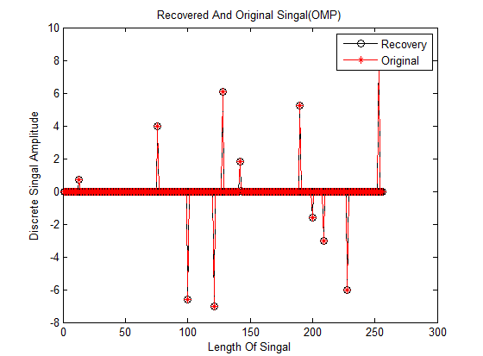 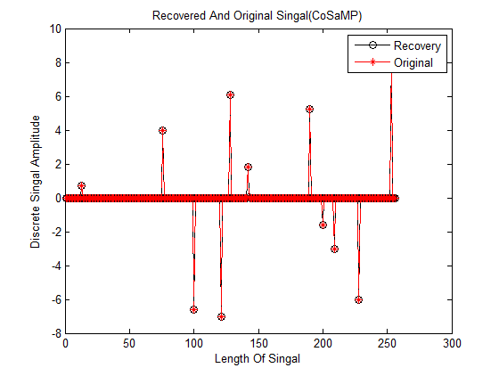4.2.恢复信号与原始信号（OMP） 4.3. 恢复信号与原始信号（CoSaMP）

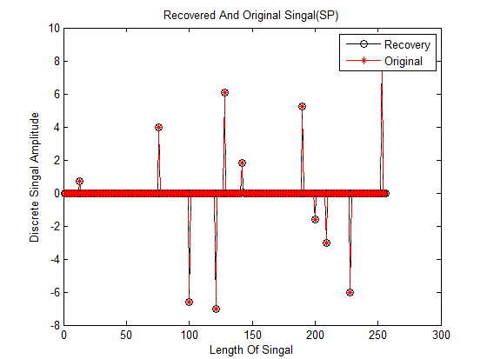

4.4.恢复信号与原始信号（SP）

表4.1不同恢复算法的平均恢复误差及单次恢复用时

|  |  |  |  |
| --- | --- | --- | --- |
| 算法  误差/用时 | OMP | CoSaMP | SP |
| 恢复误差（幅值差） | 4.7593 e-14 | 2.7544 e-14 | 5.7130 e-15 |
| 单次恢复用时(秒) | 1.3748 e-3 | 1.4261 e-3 | 1.7832 e-3 |

图分别表示采用OMP、CoSaMP以及SP算法进行1000次蒙特卡洛实验得到的恢复信号与原始信号的对比图，表表示的是三种算法的平均恢复误差和单次恢复用时。从图可以看出，三种恢复算法均能够几乎完美的恢复原始信号，且从表可以看出，三种算法的平均恢复误差均很小，说明其对原始信号的恢复效果良好，其中SP算法恢复误差最小，说明多数情况下采用SP算法进行信号重构效果较好。另外从表还可已看出，在同样的计算机配置条件下，三种算法中SP算法用时最长，OMP算法用时最短，但三者之间相差也不大。综合考虑恢复误差和恢复用时，后续的信号处理恢复实验中均采用OMP算法。

#### 2）信号重构成功率与测量数的关系

实验2）的仿真条件为：信号稀疏度取五组值，测量数取值与稀疏度之间的关系设为，即对于每一个稀疏度，从它开始每隔5取一个测量数直到，表示信号点数；稀疏矩阵仍然采用单位阵；针对每一组值进行1000次蒙特卡洛实验，获得不同情况下的平均信号重构成功率。仿真实验结果如图所示。

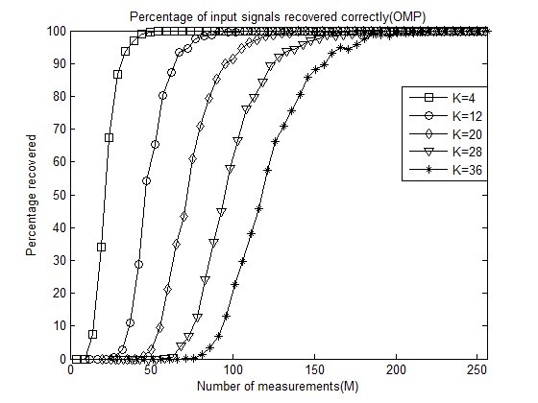 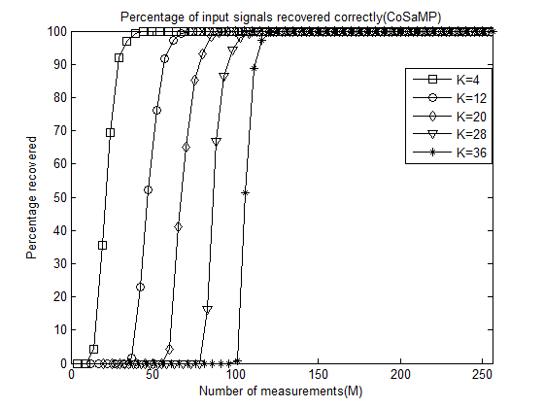

4.5.信号重构成功率与测量数的关系（OMP） 4.6. 信号重构成功率与测量数的关系（CoSaMP）

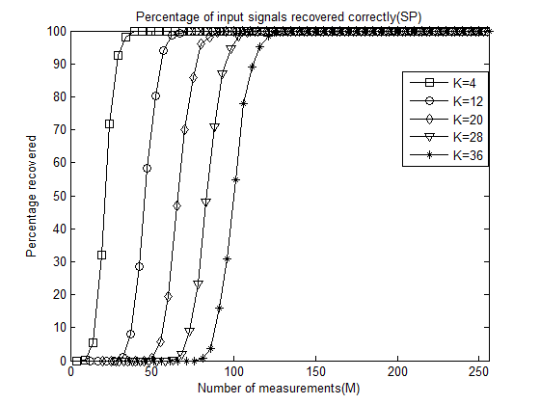 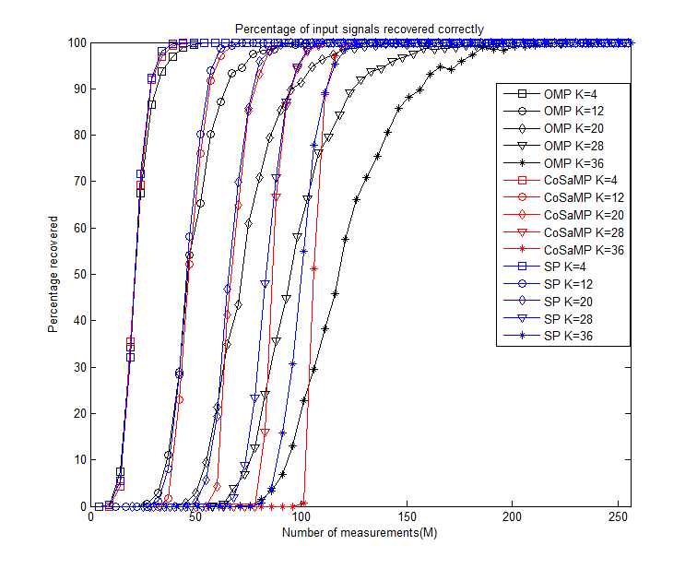

4.7. 信号重构成功率与测量数的关系（SP） 4.8. 三种方法信号恢复成功率的对比

图分别表示当测量数改变时，OMP、CoSaMP以及SP三种不同恢复算法在不同稀疏度下的信号重构成功率与测量数的关系曲线，图表示三种方法的对比。从图中可以看出，当值相同、变大时，三种算法的恢复成功率均逐渐变大，说明随着测量数的增加，CS恢复算法均能够更多的恢复出原始信号。从图可以看出，当较小时，SP算法略好于CoSaMP算法和OMP算法；但当较大时，SP与CoSaMP算法性能几乎一致，且均好于OMP算法，但他们之间的差别总体来说不大。

#### 3）信号重构成功率与稀疏度的关系

实验3）的仿真条件为：测量数取五组值，稀疏度取值与测量数之间的关系设为，即对于每一个测量数，从它开始每隔5取一个稀疏度直到，仍表示信号点数；稀疏矩阵仍然采用单位阵；针对每一组值进行1000次蒙特卡洛实验，获得不同情况下的信号重构成功率。仿真实验结果如图所示。

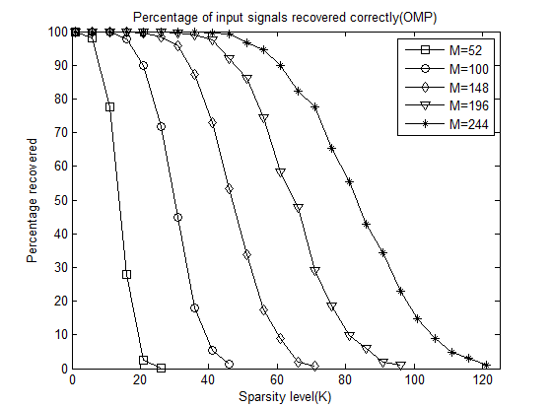 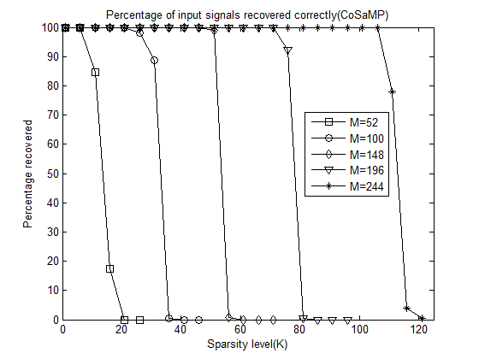

4.9.信号重构成功率与稀疏度的关系（OMP） 4.10. 信号重构成功率与稀疏度的关系（CoSaMP）

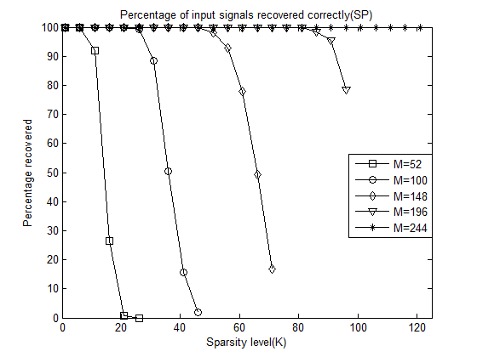 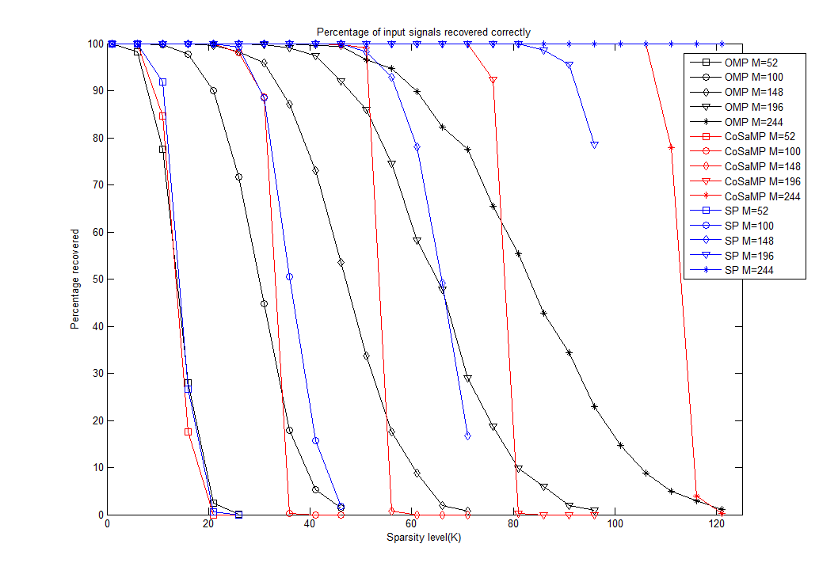

4.11.信号重构成功率与稀疏度的关系（SP） 4.12. 三种方法信号恢复成功率的对比

图分别表示当测量数改变时，OMP、CoSaMP以及SP三种不同恢复算法在不同测量数下的信号重构成功率与稀疏度的关系曲线，图表示三种方法的对比。从图可以看出，当值相同、值逐渐变大时，三种算法的重构成功率均逐渐减小，说明当信号稀疏度较大时，CS恢复算法不能够有效地重构出原始信号。从图可以看出，当稀疏度值较小时，三种恢复算法的重构成功率均较高，但随着的不断增大，成功率均会不断减小。而且可以看出，随着的增大，CoSaMP算法和SP算法的恢复成功率下降非常显著，而OMP算法则相对下降较慢，说明在值较小时采用CoSaMP和SP算法进行信号重构成功率相对较高，而当值较大时则是采用OMP方法更好。

综上所述，我们可以得到这样的结论：单从信号重构速度角度看，OMP算法是最佳的；单从信号重构成功率角度看，综合不同和不同值的成功率变化曲线，SP算法相对更优。因此，在进行实际信号处理时，需要综合考虑重构时间、信号稀疏度以及允许的测量值个数等因素，选择一种最优的恢复算法。

## 4.3 基于压缩感知的恒定束宽波束主瓣宽度优化方法

文献[32]提出了一种基于针对稀疏接收阵列的基于压缩感知的自适应数字波束形成算法。该算法将压缩感知运用到对阵列接收到的不完整信号的恢复中，同时还提出了一种阵元位置优化算法，能够在不改变阵列孔径和波束形成器性能的条件下，实现阵元数目的大量减少。本文将这种方法进行拓展，并将其运用于增大阵列孔径，从而实现对已有的恒定束宽波束主瓣宽度进行进一步优化的目的。下面详细介绍该方法及其改进算法。

# 第五章 总结与展望

## 5.1 总结

## 5.2 展望

# 参考文献

[1] Krim H, Viberg M. Two decades of array signal processing research: the parametric approach [J]. Signal Processing Magazine, IEEE, 1996, 13(4): 67-94.

[2] Michael L, Kohno R. Ultra Wideband signals and systems in communication engineering [M]. Chichester, U.K.: Wiley, 2004.

[3] H. L. Van Trees, Optimum Array Processing, Part IV of Detection, Estimation, and Modulation Theory [M]. New York: Wiley, 2002.

[4] 智婉君, 李志舜. 空间重采样法恒定束宽波束形成器设计[J]. 信号处理, 1998, 14: 1-5.

[5] Ward D B, Kennedy R A, and Williamson R C. Theory and design of broadband sensor arrays with frequency invariant far-field beam patterns[J]. Journal of the Acoustical Society of America, 1995, 97 (2): 1023 - 1034.

[6] Yan S, Ma Y. Design of FIR beamformer with frequency invariant patterns via jointly optimizing spatial and frequency responses[C]//IEEE International Conference on Acoustics, Speech, and Signal Processing, 2005. IEEE, 2005, 4: 789-792.

[7] 鄢社锋, 马远良. 基于二阶锥规划的任意传感器阵列时域恒定束宽波束形成[J]. 声学学报, 2005, 30(4): 309-216.

[8] Liu W, Weiss S. Design of frequency invariant beamformers for broadband arrays[J]. IEEE Transactions on Signal Processing, 2008, 56(2): 855-860.

[9] Liu W, Weiss S, McWhirter J G, et al. Frequency invariant beamforming for two-dimensional and three-dimensional arrays[J]. Signal Processing, 2007, 87(11): 2535-2543.

[10] 王冬霞, 周城旭, 韩颖, 等. 非均匀傅里叶变换频率不变波束形成方法[J]. 信号处理, 2013, 29(6): 691-696.

[11] Liu W, Weiss S. Off-broadside main beam design and subband implementation for a class of frequency invariant beamformers[J]. Signal Processing, 2009, 89(5): 913-920.

[12] Liu W, Weiss S. Off-broadside main beam design for frequency invariant beamformers[C]//International ITG Workshop on Smart Antennas, 2008. IEEE, 2008: 190-194.

[13] Zhao Y, Liu W, Langley R. A least squares approach to the design of frequency invariant beamformers[C]//Proceedings of European Signal Processing Conference, 2009: 844-848.

[14] Zhao Y, Liu W, Langley R. An eigenfilter approach to the design of frequency invariant beamformers[J]. methods, 2009, 16(17): 18-23.

[15] Duan H, Ng B P, See C M S, et al. Applications of the SRV constraint in broadband pattern synthesis[J]. Signal Processing, 2008, 88(4): 1035-1045.

[16] 汪婉秋, 刘成城, 赵拥军, 等. 改进的宽带阵元延迟线恒定束宽波束形成算法[J]. 信号处理, 2013, 29(2): 194-200.

[17] 陈华伟, 王天南, 张峰, 等. 基于抽头稀疏化的最小二乘频率不变波束形成器设计[J]. 数据采集与处理, 2014, 29(2): 191-197.

[18] Li J, Chen H. Least squares frequency invariant beamforming robust against microphone mismatches[C]//International Conference on Information Science and Technology, 2011. IEEE, 2011: 496-499.

[19] Zhao Y, Liu W, Langley R J. Subband design of fixed wideband beamformers based on the least squares approach[J]. Signal Processing, 2011, 91(4): 1060-1065.

[20] 幸高翔, 蔡志明. 基于二阶锥约束的方向不变恒定束宽波束形成[J]. 电子与信息学报, 2009, 21(9): 2109-2112.

[21] 张文刚，王杰贵，樊甫华. 基于凸优化的频率方向二维恒定束宽波束形成技术[J]. 电子信息对抗技术，2012, 27(6):67-72.

[22] E Candès. Compressive sampling[A] .Proceedings of the International Congress of Mathematicians[ C] .Madrid, Spain, 2006,3:1433-1452.

[23] E Candès, J Romberg, Terence Tao. Robust uncertainty principles: Exact signal reconstruction from highly incomplete frequency information[ J] .IEEE Trans. on Information Theory, 2006, 52(2):489-509.

[24] E Candès and J Romberg. Quantitative robust uncertainty principles and optimally sparse decompositions[ J] .Foundations of Comput Math, 2006, 6(2):227-254.

[25] D L Donoho. Compressed sensing[ J] .IEEE Trans. on Information Theory. 2006, 52(4):1289-1306.

[26] E J Candès, J Romberg. Practical signal recovery from random projections [ O L] .http:// www.acm.caltech.edu/ ～ emmanuel/ papers/ PracticalRecovery.pdf.

[27] D L Donoho, Y Tsaig. Extensions of compressed sensing[ J] . Signal Processing. 2006, 86(3):533-548.

[28] Joel A. Tropp and Anna C. Gilbert. Signal Recovery From Random Measurements Via Orthogonal Matching Pursuit[J]. IEEE Transactions on Information Theory, VOL. 53, NO. 12, DECEMBER 2007.

[29] Chen S S, Donoho D L, Saunders M A. [Atomic decomposition by basis pursuit](http://citeseerx.ist.psu.edu/viewdoc/download?doi=10.1.1.37.4272&rep=rep1&type=pdf)[J]. SIAM review, 2001, 43(1): 129-159.

[30] Dai W, Milenkovic O. Subspace pursuit for compressive sensing signal reconstruction[J]．IEEE Transactions on Information Theory，2009，55(5)：2230-2249.

[31] D. Needell, J. A. Tropp. CoSaMP: Iterative signal recovery from incomplete and inaccurate samples, ACM Technical Report 2008-01, California Institute of Technology, Pasadena, 2008.

[32] Wang J, Sheng W, Han Y, Ma X. Adaptive Beamforming With Compressed Sensing for Sparse Receiving Array[J]. IEEE Transactions on Aerospace and Electronic Systems, VOL. 50, NO. 2, APRIL 2014.

[33] Du R, Fan Y, Wang J. Wideband Beamforming Based on Compressive Sensing[C] //International Conference on Information Science and Technology, April 24-26,2015.

[34] Anila Satheesh, B. ; Deepa, B. ; Bhai, Subhadra ; Anjana Devi, S. Compressive Sensing for Array Signal Processing 2012 Annual IEEE India Conference, Dec. 2012, pp.555-560

[35] 张小飞，汪飞，陈伟华.阵列信号处理的理论与应用.北京，国防工业出版社[M]，2013

[36] Dolph C L, Riblet H J. Discussion on “A current distribution for broadside arrays which optimizes the relationship between beam width and side-lobe level” [J]. Proceedings of the IRE, 1947, 35(6): 489-492.

[37] Dolph C L. A current distribution for broadside arrays which optimizes the relationship between beam width and side-lobe level [J]. Proceedings of the IRE, 1946, 34(6): 335-348.

[38] 鄢社锋, 马远良, 孙超. 任意几何形状和阵元指向性的传感器阵列优化波束形成方法[J]. 声学学报, 2005, 30(3): 264-270.

[39] Dolph C L, Riblet H J. Discussion on “A current distribution for broadside arrays which optimizes the relationship between beam width and side-lobe level” [J]. Proceedings of the IRE, 1947, 35(6): 489-492.

[40] Sturm J F. Using SeDuMi 1.02, a MATLAB toolbox for optimization over symmetric cones[J]. Optimization methods and software, 1999, 11(1-4): 625-653.

[41] 鄢社锋, 马远良. 传感器阵列波束优化设计及应用[M]. 北京:科学出版社, 2009.

[42] Van Trees H L. Optimum Array Processing[M]. New York: John Wiley & Sons. Inc, 2002, Chapter 2.

[43] Yan She-feng. Optimal design of FIR beamformer with frequency invariant patterns[J]. Applied Acoustics , 2006,67(6): 511 - 528.

[44] LIU J, GERSHMAN A B, LUO Z Q, et al. Adaptive beamforming with sidelobe control: A second-order cone programming approach[J]. IEEE Signal Processing Letters, 2003,10(11):331-334.

[45] 】ZOU J, GILBERT A C，SIRAUSS M J'et a1．Theoretical and experimental analysis of a randomized algorithm for sparse Fourier transform analysis[J]．Journal of Computational Physics，2006，21 l(2)：572—595．

[46] GAN Lu．Block compressed sensing of natural images[C]// Proceedings of the International Conference on Digital Signal Processing. [S.1.]：IEEE Press．2007：403—406．

[47]

# 在读期间科研成果

[1] 罗胡琴, 何培宇, 张勇. 复合K分布海杂波模拟方法的性能比较[J]. 计算机工程与应用, 2014, 50(S1), 186-189.

# 声明

本人声明所呈交的学位论文是本人在导师指导下进行的研究工作及取得的研究成果。据我所知，除了文中特别加以标注和致谢的地方外，论文中不包含其他人已经发表或撰写过的研究成果，也不包含为获得四川大学或其它教育机构的学位或证书而使用过的材料。与我一同工作的同志对本研究所做的任何贡献均已在论文中作了明确的说明并表示谢意。

本学位论文成果是本人在四川大学读书期间在导师指导下取得的，论文成果归四川大学所有，特此声明。

研究生：

导师：

# 学位论文版权使用授权书

本学位论文作者完全了解四川大学有关保留、使用学位论文的规定，有权保留并向国家有关部门或机构送交论文的复印件和磁盘，允许论文被查阅和借阅。本人授权四川大学可以将学位论文的全部或部分内容编入有关数据库进行检索，可以采用影印、缩印或扫描等复制手段保持、汇编学位论文。

(保密的学位论文在解密后适用本授权书)

学位论文作者签名： 导师签名：

签字日期： 年 月 日 签字日期： 年 月 日

# 致谢

时光荏苒，岁月如梭，在川大的七年校园生活即将画上句号。回想这七年来的种种，我度过了一段非常难忘的时光， 感受过众多学识渊博、德才兼备的老师们的教导和熏陶，收获了许多勤奋刻苦、乐观开朗的同学的友情，实在是荣幸之至，幸运之极。在这里，我要向那些帮助、支持和鼓励我的人们表示真诚的感谢，这一路上我不曾孤单。

首先，我要特别感谢我的恩师——何培宇教授。在就读研究生期间，何老师求真务实的科研作风，严谨求实的治学理念，一丝不苟的工作态度，都慢慢地渗透到我的学习和生活中。当面对科研实践中的难题一筹莫展时，在何老师的循循善诱和精心点拨下，我拓展了研究思路，最后终于攻克了难关。何老师不仅在学习上悉心培养我分析问题和解决问题的能力，思想上亦是向我灌输着正确的人生理念和价值体系，而且生活中也对我关怀备至。虽历时三载，却受益匪浅，对何老师的感激之情无以言表，在此谨向恩师致以最崇高的敬意和最诚挚的谢意。

在这里我也要向给我传授知识的老师如夏秀渝老师、周渊平老师等，致以最真挚的谢意。

本论文的顺利完成，同样离不开博士师兄的指导以及各位同学的鼓励和支持。感谢师兄师姐张勇、胡德孟、汪璐、覃勐、殷晴青等，谢谢你们对我的帮助和鼓舞；感谢同届的同学周鹤、何礼、龚晓龙、吕多玉和陈杰梅等，和你们一起学习是一件很快乐的事情，在彼此的沟通和交流中我们都收获很多；感谢我的师弟师妹王强、程冉、郑林楠、廖峰乙和李尚文等，因为你们的存在实验室有了更多的欢歌笑语。同时，感谢我的朋友们，在前进的道路上互相扶持和鼓劲，永不言弃。

最后，感谢我的父母，焉得谖草，言树之背，养育之恩，无以为报，惟愿双亲一直健康快乐。

由于时间上的仓促以及自身专业水平的有限，整篇论文依旧存在不足之处。恳请阅读此文的专家、老师和同学，多予指正，从你们的建议中我才能获得更多的进步，不胜感激。